

**UNIVERSIDAD NACIONAL EXPERIMENTAL DE GUAYANA**

**VICERRECTORADO ACADÉMICO**

**COORDINACIÓN GENERAL DE PREGRADO**

**COORDINACIÓN DE PASANTIAS**

**SISTEMA DE FORMULACION PRESUPUESTARIA (SIFORPRE) PARA LA GERENCIA DE PLANIFICACION DE MADERAS DEL ORINOCO, C.A.**

**Elaborado por:**

Br. Johans J Cedeño R.

C.I. 25.083.548.

**Ciudad Guayana, Julio de 2018.**



**UNIVERSIDAD NACIONAL EXPERIMENTAL DE GUAYANA**

**VICERRECTORADO ACADÉMICO**

**COORDINACIÓN GENERAL DE PREGRADO**

**COORDINACIÓN DE PASANTIAS**

**SISTEMA DE FORMULACION PRESUPUESTARIA (SIFORPRE) PARA LA GERENCIA DE PLANIFICACION DE MADERAS DEL ORINOCO, C.A.**

Informe de Pasantía, presentado como requisito que establece la Institución para optar por el Título de Ingeniero en Informática.

**Tutor Académico: Elaborado por:**

Ing. Carlos Abaffy Br. Johans J Cedeño R.

**Tutor Industrial:**

Ing. Desiree Brito

**Ciudad Guayana, Julio de 2018.**

**UNIVERSIDAD NACIONAL EXPERIMENTAL DE GUAYANA**

**VICERRECTORADO ACADÉMICO**

**COORDINACIÓN GENERAL DE PREGRADO**

**COORDINACIÓN DE PASANTIAS**

# APROBACION DEL TUTOR ACADEMICO

En mi carácter de Tutor Académico, del Informe de Pasantía, presentado por elbachiller:***Johans J Cedeño R***, titular de la Cédula de Identidad Nº***25.083.548***, para optar al Título de Ingeniero en Informática, correspondiente a la Fase de Ejecución de la pasantía profesional que se llevo a cabo en la empresa ***MADERAS DEL ORINOCO, C.A*** considero que reúne los requisitos por reglamento respectivo, por lo que se da aprobación del mismo.

Atentamente,

|  |  |
| --- | --- |
| ____________________  **Ing.**  Tutor Académico | _____________________  **Ing.**  Jurado |

**Ciudad Guayana, Julio de 2018.**

**UNIVERSIDAD NACIONAL EXPERIMENTAL DE GUAYANA**

**VICERRECTORADO ACADÉMICO**

**COORDINACIÓN GENERAL DE PREGRADO**

**COORDINACIÓN DE INGENIERÍA INFORMÁTICA**

# APROBACION DEL TUTOR INDUSTRIAL

En mi carácter de Tutor Industrial, del Informe de Pasantía, presentado por el bachiller:***Johans J Cedeño R***, titular de la Cédula de Identidad Nº***25.083.548***, para optar al Título de Ingeniero en Informática, correspondiente a la Fase de Ejecución de la pasantía profesional que se llevo a cabo en la empresa ***MADERAS DEL ORINOCO, C.A***, considero que reúne los requisitos por reglamento respectivo, por lo que se da aprobación del mismo.

Atentamente,

___________________________

**Ing. Desiree Brito**

Tutor Industrial

**Ciudad Guayana, Julio de 2018.**

**ÍNDICE**

INTRODUCCION……………………………………………………………………………6

DESCRIPCION DE LA INSTITUCION…………………………………………………....8

Misión……………………………………………………………………………….12

Visión……………………………………………………………………………….12

Objetivo……………………………………………………………………………..12

PLANTEAMIENTO DEL PROBLEMA…………………………………………..............13

Justificación……………………………………………………………….............15

Alcance…..……………………………………………………………….............15

OBJETIVOS

Objetivos generales ………………………………………………………………16

Objetivos específicos …………………………………………………………….16

DESARROLLO DE ACTIVIDADES ……………………………………………………..17

METODOLOGIA APLICADA …………………………………………………………….19

DESCRIPCIÓN CONCEPTUAL DEL SISTEMA ………………………………………25

DISEÑO DEL SISTEMA ……………………………………………………………….…26

CONOCIMIENTOS ADQUIRIDOS………………………………………………………45

Facilidades………………………………………………………………………...45

Dificultades……………………………………………………………………..…45

CONCLUSIONES ………………………………………………………………………..46

ANEXOS …………………………………………………………………………………..47

# INTRODUCCION

Maderas del Orinoco, C.A, es la mayor empresa del sector forestal de Venezuela, quien se encuentra bajo la tutela del Ministerio de Industrias Básicas y Minería. Se localiza al sur de los estados Anzoátegui y Monagas y está conformada por un grupo calificado de profesionales y técnicos. Maderas del Orinoco se orienta a la calidad y ofrece acompañamiento a las comunidades aledañas a sus áreas de influencia en procura de una mejor calidad de vida, asegurando bienestar a las generaciones futuras.

En la actualidad la empresa cuenta con más de 410 mil hectáreas de bosques de Pino Caribe (PinusCaribaea, var. Hondurensis), la concentración forestal más grande del mundo y se aspira promover su crecimiento hacia la consolidación de proyectos que hagan más rentable y competitiva la actividad forestal, aunando esfuerzos hacia su crecimiento productivo.

En el área administrativa entre los meses julio y agosto de cada año se lleva a cabo el proceso de formulación presupuestaria de gasto; el cual consiste en una agrupación de elementos internos y externos que darían los inicios a la asignación de recursos por cada una de las unidades administrativas para poder cumplir sus metas planteadas.

Cada una de las unidades administrativas de la empresa se establecen sus metas para un año determinado; lo que se denomina el Plan Operativo Anual (POA); estas metas están alineadas a cincos niveles que define la empresa las cuales son: Proyectos y/o acciones centralizadas, centro de costo, acciones específicas, actividades y la procedencia o fuente de financiamiento.

Una vez definida cada actividad de la unidad administrativa se proceden a incluirles los recursos que se utilizaran para cumplir con cada actividad indicada; cada uno de estos recursos contiene un costo; y el conjunto de recursos por cada actividad conformarían lo que es la formulación presupuestaria de la unidad.

Para todos estos procesos de la formulación presupuestaria la Gerencia de Planificación quien es la encargada de la elaboración del Presupuesto de la Empresa; no cuenta con un sistema que le permita realizar de una manera eficiente este proceso de formulación presupuestaria solo poseen una hoja de cálculo con una estructura mensualizada donde asignan el monto en bolívares de cada actividad que posee la unidad administrativa.

En el proceso de formulación presupuestaria se designa a una persona responsable por cada unidad administrativa; a esta persona la Gerencia de Planificación le entrega una hoja de cálculo donde están todos los recursos; a su vez; la persona encargada asignará mensualmente la cantidad de recurso que utilizará su unidad.

Hasta finales del año 2011 este proceso de formulación presupuestaria se llevaba a cabo con un sistema computarizado implementado por el Departamento de Sistemas y Procesos de Maderas del Orinoco, C.A, departamento encargado de desarrollar los sistemas informáticos necesarios para el desarrollo de las actividades diarias de la empresa y las actualizaciones de las plataformas tecnológicas usadas. El mismo fue desarrollado en Visual Basic Versión 5.6 y SQLServer versión 7.0.

A partir de enero del año 2012 la empresa Maderas del Orinoco decide migrar hacia el desarrollo de Software Libre e instala un Sistema Integrado de Gestión Administrativa; pero, este no contempla el sistema de Formulación Presupuestaria; donde ya a partir de ese mismo año sus estándares de desarrollo es PHP versión 5.2 y PostgreSQL versión 8.4.

Es por ello que Maderas del Orinoco requiere de la necesidad del análisis, diseño, desarrollo e implementación de un Sistema Automatizado que le permita el mejor registro y control del gran volumen de información como lo es la formulación presupuestaria. Como único requisito es la utilización de nuevas tecnologías y estándares de desarrollo bajo software libre.

**DESCRIPCION DE LA INSTITUCION.**

A través de los experimentos con plantaciones de pino Caribe entre los años 1.961 y 1965, en la localidad de Cachipo, al norte Monagas, se da inicio al camino de lo que es hoy Maderas del Orinoco. La idea inicial era determinar la factibilidad forestal de las llanuras del sur de los estados Monagas y Anzoátegui, hasta que en 1.969, la Corporación Venezolana de Guayana inicia un programa de desarrollo forestal de la población de Uverito (sur Monagas).

Gracias al éxito obtenido, en 1.972 se realiza la segunda plantación en la sabana, bajo la responsabilidad del desaparecido Ministerio de Agricultura y Cría. La expansión exitosa de la especie continua, y en agosto de 1975 nace la Compañía Nacional de Reforestación (Conare), organismo que asumió la responsabilidad sobre las plantaciones que siguió dando crecimiento a los bosques en las zonas de Coloradito, Centella y Mesa de los Hachos (sur Anzoátegui) en 1.979.

Por disposición del Gobierno Nacional, en febrero de 1.988 es constituida C.V.G. Productos Forestales de Oriente, C.A. (CVG PROFORCA), con la Corporación Venezolana de Guayana y Conare como accionistas (85 % y 15 % del total, respectivamente). Durante el gobierno del presidente Hugo Chávez la empresa es transferida de manera estratégica al Ministerio del Poder Popular para la Agricultura y Tierras en el año 2010, con la intención de impulsar políticas agroforestales enmarcadas en el Plan Socialista Forestal Nacional.

La dinámica de cambio y su orientación revolucionaria-socialista, enfocada al crecimiento sostenido de las comunidades y la industria maderera nacional, da un nuevo vuelco para lograr que el 2 de noviembre 2.012, por disposición del presidente Chávez y su equipo de gobierno, se publique en Gaceta Oficial número 40.042, el cambio de denominación de la Sociedad Mercantil CVG Productos Forestales de Oriente, C.A. (PROFORCA) a MADERAS DEL ORINOCO, C.A., empresa tutelada por el Ministerio del Poder Popular para Industrias.

## Proceso productivo de la empresa.

En Maderas del Orinoco, C.A;se han identificados 15 procesos, los cuales se presentan a continuación:

* **Producción Forestal***:* se encuentra en Anzoátegui y en Monagas, en este proceso se establece el manejo forestal a partir de la producción de semillas, producción de plantas, establecimiento de plantas, manejo y aprovechamiento de plantaciones, que permitan garantizar la materia prima bajo los estándares requeridos por los clientes, dicho producto va dirigido al Proceso Comercialización y Desarrollo de Mercados. En la Gerencia se encuentran los siguientes Departamentos:
* Departamento de Producción de Semillas.
* Departamento de Producción de Plantas.
* Departamento de Producción de Plantación.
* **Comercialización y Desarrollo de Mercados***:*comercializa y desarrolla nuevos mercados en materia prima y productos derivados del Pino Caribe u otras especies de aprovechamiento forestal, en aquellos mercados considerados convenientes para la organización.
* **Administración y Finanzas***:* administra los recursos económicos financieros, determinando las fuentes y usos óptimos, reduciendo el riesgo e incrementando la rentabilidad de Maderas del Orinoco, a fin de garantizar la disponibilidad de recursos a toda la organización. En la Gerencia se encuentran los siguientes Departamentos:
* Departamento de Administración y Finanzas.
* Departamento de Contabilidad.
* Departamento de Ejecución Presupuestaria.
* Departamento de Compras.
* **Manejo y Protección:** tiene el propósito de Coordinar y ejecutar las actividades relacionadas con el manejo y protección de las plantaciones forestales de Maderas del Orinoco; y la supervisión y control del aprovechamiento forestal. En la Gerencia se encuentran los siguientes Departamentos:
* Departamento de Manejo Forestal.
* Departamento de Aprovechamiento Forestal.
* Departamento de Protección Forestal.
* **Seguridad***:*resguarda el patrimonio de la empresa y la integridad del capital humano de toda la organización.
* **Personal:**garantiza a la organización la existencia de recursos humanos competentes y motivados con niveles de autoridad y responsabilidad definidos, bajo un clima organizacional que asegure el mantenimiento de la paz laboral. En la Gerencia se encuentran los siguientes Departamentos:
* Departamento de Recursos Humanos.
* Departamento de Relaciones Industriales.
* **Ambiente***:* promueve la gestión ambiental orientada al uso racional de los recursos naturales, la preservación y conservación del ambiente en toda la organización.
* **Relaciones Institucionales:** tiene como finalidad promocionar a Maderas del Orinoco en su ámbito interno y externo y fortalecer la relación trabajador-empresa.
* **Auditoría interna:** controla, vigila y fiscaliza el patrimonio de la empresa.
* **Investigación y Desarrollo***:*desarrolla proyectos de investigación y expansión forestal, así como procesa y suministra información técnica a toda la organización.
* **Servicios:**tiene la finalidad de canalizar las necesidades a partir de los lineamientos estratégicos emanadas del Proceso Dirección Estratégica, las solicitudes de servicios generales de la mayoría los procesos de la organización y con la información y los recursos (financieros, humanos, infraestructura y ambiente de trabajo) derivados de los procesos de apoyo; garantiza los servicios generales a los procesos de la organización.
* **Consultoría Jurídica***:* tiene la finalidad de proporcionar asistencia jurídica a la empresa.
* **Planificación**: su propósito es emitir, impartir y difundir a todas las unidades organizativas de la empresa los lineamientos estratégicos, que aseguren la viabilidad y permanencia de la empresa en el tiempo; proporcionando, manteniendo y actualizando la plataforma tecnológica y los servicios informáticos necesarios; y elaborando, actualizando, manteniendo y difundiendo los manuales, procedimientos, normas, políticas y formularios requeridos por las unidades organizativas, con la metodología para el control y seguimiento de su implementación. En la Gerencia se encuentran los siguientes Departamentos:
* Departamento de Sistemas y Procesos.
* Departamento de Organización y Métodos.
* Departamento de Calidad y Control de Gestión.
* Departamento de Coordinación de Desarrollo Endógeno.
* **Aserradero Uverito:** tiene la finalidad de dar valor agregado a la madera rolliza proveniente de las plantaciones de Maderas del Orinoco para su comercialización y ventas. El Aserradero Uverito forma parte importante en el proceso operativo de la empresa, obteniendo de sus procesos productivos como tablas, tablones, listones, machihembrado, astillas y estructuras de madera que encuentran utilidad en la fabricación de techos, muebles, ventanas, postes eléctricos, carbón vegetal, pulpa y papel, entre otros productos, con los cuales la empresa obtiene importantes ingresos.
* **Aprovechamiento Forestal**: tiene la finalidad de coordinar y ejecutar las actividades relacionadas con el aprovechamiento forestal por parte de Maderas del Orinoco, control y supervisión del aprovechamiento y la entrega de la materia prima en los aserraderos de la empresa y a los clientes externos.

## Misión

Desarrollar una gestión forestal al servicio del pueblo venezolano, mediante la implantación de un modelo organizativo socialista que permita la inclusión del colectivo a los diferentes procesos de la empresa, ofreciendo productos de alta calidad y a precios justos, así como la generación de bienes ambientales.

## Visión

Ser un modelo de desarrollo forestal en el país con la participación directa del colectivo; ofreciendo atención a las necesidades de la nación y de los pueblos del ALBA, que permitan alcanzar la suprema felicidad social en el socialismo del Siglo XXI.

## Valores

Inclusión, transparencia, eficiencia, responsabilidad, compromiso, respeto, equidad, honestidad, lealtad, sentido de pertenencia, responsabilidad ambiental, perseverancia, solidaridad y justicia.

## Objetivo

Desarrollar plantaciones forestales (bosques), en el territorio asignado, que satisfagan los requerimientos de materia prima y servicios ambientales, contribuyendo a la diversificación de la producción nacional, transformando la madera en función de mejorar la calidad de vida tanto de los trabajadores, como de las comunidades aledañas e implantar nuevas alternativas de producción industrial y social para el desarrollo endógeno de la región.

## PLANTEAMIENTO DEL PROBLEMA

La Gerencia de Planificación de Maderas del Orinoco, tiene como unas de sus funciones principales elaboración del presupuesto anual de gasto de la empresa.

Cada gerencia, coordinación, departamento y unidades de la empresa debe presentar a la Gerencia de Planificación al comienzo de cada año el Plan Operativo Anual (POA) de su unidad. Este POA consiste en todas las actividades que estaría realizando cada unidad durante el año fiscal y este sería el punto de partida que daría inicio a la formulación presupuestaria de cada año.

La Gerencia de Planificación recibe el POA de todas las unidades administrativas de la empresa con cada uno de los recursos asignado a cada actividad.

Desde el año 1993 y hasta finales del año 2011; la Gerencia de Planificación había utilizado un sistema automatizado para llevar a cabo el proceso de formulación presupuestaria; este sistema estaba desarrollado en Visual Basic versión 5.0; manejador de Base de Datos SqlServer versión 7.0 y CrystalReports como generador de reportes. Cumpliendo este con todos sus requerimientos para elaboración del presupuesto de gasto por cada unidad de la empresa.

Al comienzo del año 2012 Maderas del Orinoco cumpliendo con el decreto presidencial Nro. 3390 donde dice que la “Administración Pública Nacional empleará prioritariamente Software Libre desarrollado con Estándares Abiertos, en sus sistemas, proyectos y servicios informáticos. A tales fines, todos los órganos y entes de la Administración Pública Nacional iniciarán los procesos de migración gradual y progresiva de éstos hacia el Software Libre desarrollado con Estándares Abiertos”; decide implementar un Sistema Integrado de Gestión para Entes del Sector Publico (SIGESP); a pesar de que el SIGESP contiene los módulos de las aéreas administrativas tales como: Contabilidad, nominas, recursos humanos, bancos, cuentas por pagar, compras, almacén, entre otros; no dispone de un sistema de formulación presupuestaria.

Desde el año 2012 la Gerencia de planificación ha utilizado hojas de cálculos como apoyoa unas de sus actividades principales como lo es la formulación presupuestaria de Maderas del Orinoco; con el pasar del tiempo trajo ciertos inconvenientes, entre los que se puede mencionar:

* Poca amigabilidad en el ingreso de datos.
* Redundancia e inconsistencia de datos.
* Dificultad de acceso a los datos.
* Aislamiento de datos.
* Falta de integridad en los datos.
* Dificultad de generar los reportes requeridos.

Por solicitud de la Gerencia de Planificación, para asegurar un mejor registro y control en su proceso de formulación presupuestaria, se iniciópor parte de la Gerencia de Tecnología de Información (en alianza con estudiantes de la Universidad Nacional Experimental de Guayana, UNEG), el proyecto del diseño y construcción del Sistema de Formulación Presupuestaria (SIFORPRE), para sustituir las hojas de cálculos en sus operaciones y corregir las fallas que estas venia presentando.

El SIFORPRE se diseñó con la visión de ser una herramienta completa, en el sentido de poder registrar cualquier cantidad de data de una forma organizada con un alto nivel de seguridad, eficiencia en la entrada de datos realizando; validaciones que permitan evitar problemas de inconsistencia, así como también disminuir considerablemente el tiempo utilizado para el registro.

## Justificación.

En la actualidad los sistemas de información son la forma más eficiente para mantener un adecuado manejo y administración de los datos que día a día se generan en las organizaciones. Todos los procesos que se llevan a cabo en una organización generan grandes volúmenes de datos, que siendo adecuadamente procesados pueden acompañar a la toma de decisiones en el momento en que sea requerido.

Cuando en una empresa cada persona tiene acceso a la información pertinente y oportuna que requiere para llevar a cabo sus operaciones, entonces esta empresa puede evolucionar de manera positiva, aprovechando sus oportunidades, derrotando sus amenazas, detectando sus debilidades y aumentando sus fortalezas (FODA).

## Alcance.

El Sistema de Formulación Presupuestaria (SIFORPRE) abarca dos grandes áreas como son: La partida 4.01 que corresponde a los gastos de personal y la asignación de los recursos a las actividades planteadas por cada unidad administrativa; esto incluye las partidas 4.02 Materiales y Suministros hasta la 4.98 Rectificaciones del Presupuesto.

Para el Desarrollo de esta Sistema se considerará la asignación de recursos a las actividades planteadas por cada unidad administrativa.

También contempla el análisis y definición de nuevos requerimientos para completar el software. El proyecto de reingeniería del Sistema de Formulación Presupuestaria SIFORPRE abarca adicionalmente los siguientes puntos:

* Lo concerniente a la partida 4.01 que corresponde al gasto de personal se generará del Sistema SIGESP; que es donde se contemplan todos los cálculos correspondientes a los gastos de personal como lo son: Nominas, vacaciones, prestaciones, bonificación de fin de año, bono de producción, tiempos de viajes, primas; y todas las asignaciones que se contemplan en la partida 4.01.
* Registro, control y seguimiento del Plan Operativo Anual (POA).
* Diseño de módulo de los estados financieros.
* Instalación de las librerías necesarias para la generación de reportes en PDF.

## OBJETIVOS

### Objetivo General.

Implementación del Sistema de Formulación Presupuestaria SIFOPRE para la Gerencia de Planificación de la Empresa Maderas del Orinoco, C.A.

### Objetivos Específicos.

* Analizar las actividades relacionadas en el proceso de formulación presupuestaria de la Gerencia de Planificación
* Diseño del Sistema de Formulación Presupuestaria.
* Desarrollo del Sistema de Formulación Presupuestaria utilizando nuevas tecnologías de desarrollo.
* Adiestrar al personal que utilizará el sistema.

**PLAN DE TRABAJO**

Se explica el plan de trabajo, el cual ha sido aprobado en mutuo acuerdo entre el tutor industrial y académico, donde se describen las actividades realizadas en Maderas del Orinoco, C.A, dentro de las oficinas del departamento de sistemas, realizado durante un período de dieciséis (16) semanas.

**DESARROLLO DE ACTIVIDADES**

**Levantamiento de información con el departamento de soporte técnico y planificación estratégica.**

Se planificó una reunión con el departamento de soporte técnico, para tener conocimientos de las tecnologías utilizadas actualmente en la empresa para el desarrollo de software. Así como también con el departamento de planificación estratégica, para tener nociones de los conceptos que maneja dicho departamento con el fin de llevar a acabo las operaciones realizadas con respecto a la formulación presupuestaria,

**Estudio de factibilidad y extracción de requerimientos técnicos.**

Se plantean los requerimientos técnicos, y las tecnologías que se van a aplicar en el desarrollo del sistema, para luego proceder a informar al departamento de soporte técnico de dichos requerimientos con el fin de tener estas tecnologías instaladas en los servidores de la empresa.

**Diseño de la estructura del sistema.**

Se diseñaron los diagramas relacionales, así como también los diagramas de clases y casos de uso utilizando UML.

**Desarrollo de la base de datos en PostgreSQL**

Haciendo uso de herramientas proporcionadas por Laravel, se desarrolló la base de datos en PostgreSQL, así como también las migraciones generadas para la creación e implementación de las tablas.

**Desarrollo del módulo de formulación presupuestaria.**

Se desarrollaron todos los componentes necesarios para el funcionamiento del módulo de formulación presupuestaria, haciendo uso del enfoque MVC y del framework Laravel.

**Adiestramiento de personal e implementación del sistema.**

Una vez desarrollado la primera versión del sistema, se procede a reunirse con el departamento de formulación presupuestaria y planificación, para mostrar paso a paso su funcionamiento, con el fin de que dichos departamentos comenzaran a probar el sistema en busca de posibles errores o fallas. Una vez que todas las fallas encontradas se solucionaron, se procedió a implementar el sistema en la intranet de la empresa.

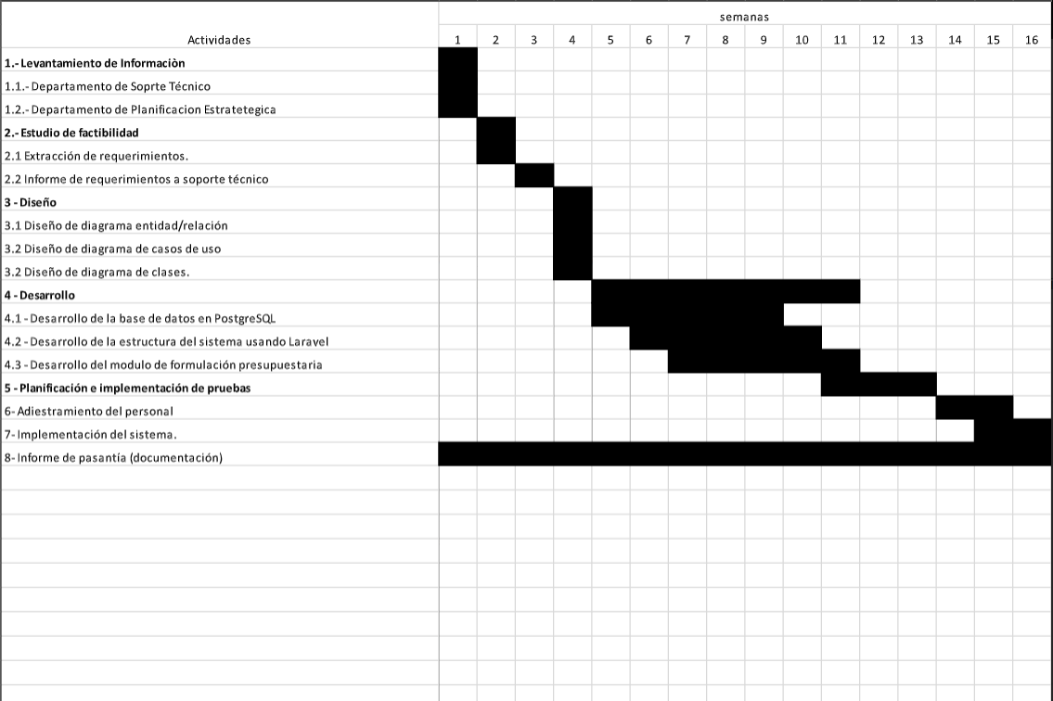

**Figura N.1: Plan de trabajo**

**METODOLOGIA APLICADA**

El desarrollo e implementación del SIFORPRE se basó en la metodología de espiral, propuesta por Boehm B. en 1988, debido a que es un modelo bastante flexible que conjuga la naturaleza de construcción de prototipos, con los aspectos controlados y sistemáticos del modelo lineal y secuencial.

La metodología espiral proporciona el potencial para el desarrollo rápido de versiones incrementales del software que no se basa en fases claramente definidas y separadas para crear un sistema.

Se desarrolla en una serie de versiones incrementales. Durante las primeras iteraciones la versión incremental podría ser un modelo en papel o un prototipo, durante las últimas iteraciones se producen versiones cada vez más completas del sistema diseñado.

Se implementó esta metodología en específico debido a la poca disponibilidad que poseía el departamento de formulación presupuestaria para realizar las pruebas al sistema, así como también a las expectativas de varias peticiones de cambios y modificaciones por parte de dicho departamento durante el desarrollo del sistema. Por esta razón, se planteó desarrollar SIFORPRE mediante iteraciones con un continuo flujo de comunicación entre el desarrollador y el usuario final.

El modelo en espiral se divide en un número de actividades de marco de trabajo, también llamadas regiones de tareas, cada una de las regiones están compuestas por un conjunto de tareas del trabajo llamado conjunto de tareas que se adaptan a las características del proyecto que va a emprenderse. En todos los casos se aplican actividades de protección.

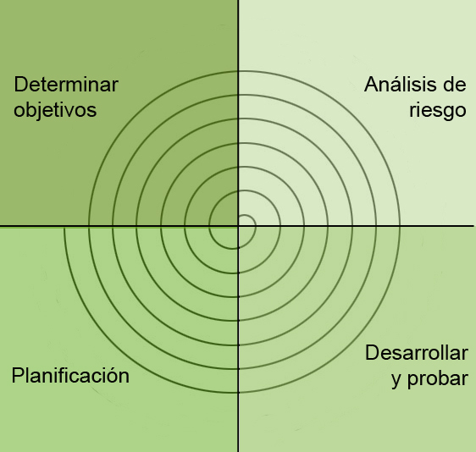

Figura N2: Modelo de desarrollo en espiral.

**Etapas del modelo espiral utilizado.**

**Comunicación con el cliente.**

El procedimiento de recolección de datos se llevó a cabo mediante una investigación de tipo mixta, ya que, aparte de la revisión documental, se pudo recolectar información directamente en el sitio y el personal idóneo donde se lleva a cabo el proceso de formulación presupuestaria.

La recolección de datos se llevó a cabo mediante entrevistas con el departamento de gestión de personal, en donde se plantearon los objetivos y las funcionalidades del sistema. Dichas funcionalidades variaron por cada iteración

**Análisis de factibilidad del proyecto.**

Mediante este estudio se determinó si existe una infraestructura tecnológica adecuada, si se cuenta con los recursos económicos necesarios y si existe un nivel operacional aceptable para la implementación exitosa del software, además establecer el nivel de beneficios en los que incurrirá la empresa con el desarrollo del proyecto y el nivel de aceptación que traerá consigo. Cabe destacar que es común realizar un análisis de factibilidad económica luego de un análisis de fac

**Análisis de factibilidad operativa.**

Tomando en cuenta la gran necesidad existente en la empresa de la puesta en marcha del Sistema de Formulación Presupuestaria SIFORPRE, es posible hacer un análisis favorable en cuanto a la implementación de este.

Debido al gran volumen de información que se registra en el proceso de Formulación presupuestaria se pudo observar que los usuarios se encuentran en total acuerdo de que el nuevo sistema brindará todo lo necesario para llevar a cabo el registro y control de formulación presupuestaria, de manera más eficiente y amigable.

**Análisis de riesgo.**

Se evalúan las diferentes alternativas que se plantean teniendo en cuenta los objetivos a conseguir y las restricciones impuestas. En este paso se identifican las áreas de incertidumbre del sistema con sus correspondientes riesgos.

**Desarrollar y probar.**

Esta etapa del ciclo consiste en desarrollar las funcionalidades planteadas en la primera etapa, de tal manera que cumplan con los objetivos establecidos. Una vez desarrolladas. El departamento de gestión administrativa realiza las diferentes pruebas en el sistema en busca de posibles fallas para así dar el visto bueno.

**Planificación.**

Esta etapa consiste en revisar todo lo hecho, evaluándolo, y con ello decidir si se itera nuevamente el ciclo.

**Ventajas del modelo espiral.**

* Elimina errores y alternativas no atractivas al comienzo.
* Permite iteraciones, vuelta atrás y finalizaciones rápidas.
* Cada ciclo se completa con una revisión que incluye todo el ciclo anterior y el plan para el siguiente.
* Desde el final de la primera iteración es más fácil validar los requisitos.
* El riesgo es menor, porque sólo se arriesga la última iteración.

**DESCRIPCION CONCEPTUAL DEL SISTEMA**

El Sistema de Formulación Presupuestaria (SIFORPRE), es una aplicación cuyo objetivo se fija en brindar apoyo al proceso de la formulación presupuestaria de la Gerencia de Planificación de la empresa Maderas del Orinoco, C.A.

Se basa en la asignación de los recursos de cada unas de las actividades definidas por las unidades administrativas de la empresa; para que de esta forma, luego de un debido procesamiento, se puedan tomar decisiones oportunas, realizar estimaciones y correcciones en torno al proceso.

El sistema inicia sus actividades el 01 de julio al 30 de agosto de cada año.

**DESCRIPCION CONCEPTUAL DE LOS MODULOS DEL SISTEMA**

**Datos Básicos**

Contiene todas las funcionalidades necesarias para llevar a cabo la administración (creación, modificación y eliminación) de los elementos que intervienen en el proceso formulación presupuestaria, además de otros detalles indispensables para el funcionamiento del sistema. Permite administrar:

1. Plan de Cuentas.
2. Centro de Costo.
3. Número de Parte.
4. Unidad de Medidas.
5. Recursos.
6. Tipos de Variables
7. Variables Económicas.

**Estructura Programática.**

Contiene todas las funcionalidades necesarias para el registro de las estructuras programáticas a las cuales están alineadas las actividades definidas por cada unidad administrativa. Permite administrar:

1. Proyectos.
2. Unidades Administrativas.
3. Acciones Específicas.
4. Actividades.
5. Fuentes de Financiamientos.

**DISEÑO DEL SISTEMA.**

**Diagramas de casos de uso.**

Los actores que intervienen en el SIFORPRE son:

* **Administrador:** encargado mantener los datos necesarios para el correcto funcionamiento del sistema. Consolidan la información por cada partida presupuestaria y reportan la formulación.
* **Operadores:** Se clasifican en dos tipos; los encargados de ingresar los datos de cada una de las unidades administrativas correspondientes a las partidas 4.02 Materiales y Suministros hasta la 4.98 Rectificaciones del Presupuesto; y los encargados solamente de reportar los gastos de personal correspondiente a la partida 4.01.

Los casos de uso que se presentan en el SIFORPRE son los siguientes:

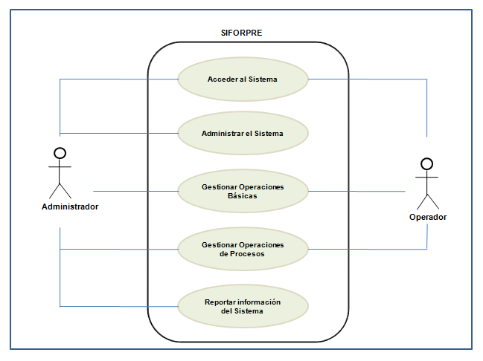

Figura N3:Diagrama de casos de uso - General SIFORPRE.

**Acceder al sistema.**

Para poder manipular la aplicación es necesario ingresar los datos de usuario.

Figura N4:Diagrama de casos de uso – Acceder al sistema.

**Gestión de configuración del sistema.**

Para el correcto funcionamiento del sistema es necesario mantener todos los registros de los datos básicos que se toman en cuenta al momento de realizar el proceso de formulación presupuestaria. Administrar el sistema implica administrar:

* Plan de Cuentas.
* Centro de Costo.
* Número de Parte.
* Unidad de Medidas.
* Recursos.
* Tipos de Variables
* Variables Económicas.
* Proyectos.
* Unidades Administrativas.
* Acciones Específicas.
* Actividades.
* Fuentes de Financiamientos.
* Asignación de recursos.

Figura N5:Opciones de administración disponibles en el SIFORPRE.

**Registrar estructura programática**

El administrador puede registrar información de todos los niveles de la estructura programática; las cuales son:

* Proyectos y/o acciones centralizadas.
* Unidades administrativas.
* Acciones específicas.
* Actividades.
* Fuente de financiamientos.

Mientras que el operador solo puede registrar, consultar, actualizar y eliminar información de dos niveles de la estructura programática; las cuales son:

* Acciones específicas.
* Actividades.

Figura N6: Diagrama de casos de uso – Registrar información estructura programática Operador SIFORPRE.

Tanto el administrador como el operador pueden registrar información de los recursos de las partidas 4.02 Materiales y Suministros hasta la 4.98 Rectificaciones del Presupuesto; esto consiste en asignarle recursos a las actividades definidas por los usuarios de cada unidad administrativa.

Solo el operador de los gastos de personal correspondiente a la partida 4.01 será el encargado de asignarle los recursos a la formulación de personal. Esto se lleva a cabo en el Sistema de Nomina; mediante el cálculo de las nominas especiales que posteriormente es transferida a la formulación presupuestaria.

Entre las operaciones de asignación de recursos se encuentran:

* Asignación otras partidas.
* Asignación personal.

**Figura N7**: Diagrama de casos de uso – Registrar asignación de recursos.

**Diagrama de clases.**

Las clases involucradas en el SIFORPRE son las siguientes:

1. Proyectos.
2. Unidad administrativa.
3. Acción específica.
4. Actividades.
5. Fuente de financiamiento.
6. Plan de cuentas.
7. Recursos.
8. Variables económicas.
9. Unidad de medida.
10. Tipos de variables.
11. Partes.
12. Formulación presupuestaria.

**Modelos:**

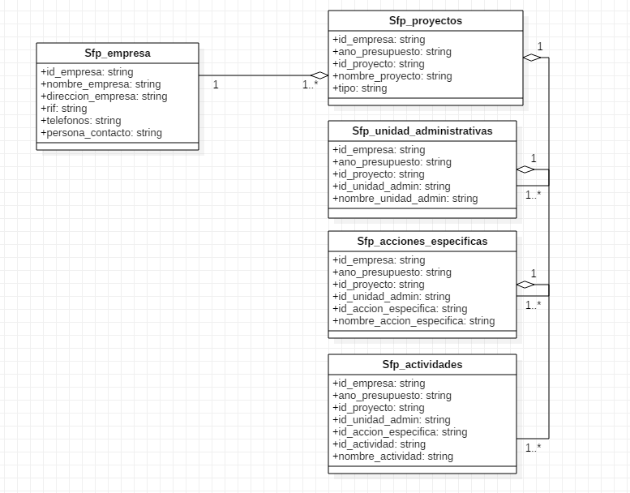

Figura N8: Diagrama de clases del SIFOPRE.(Modelos)

**Controladores:**

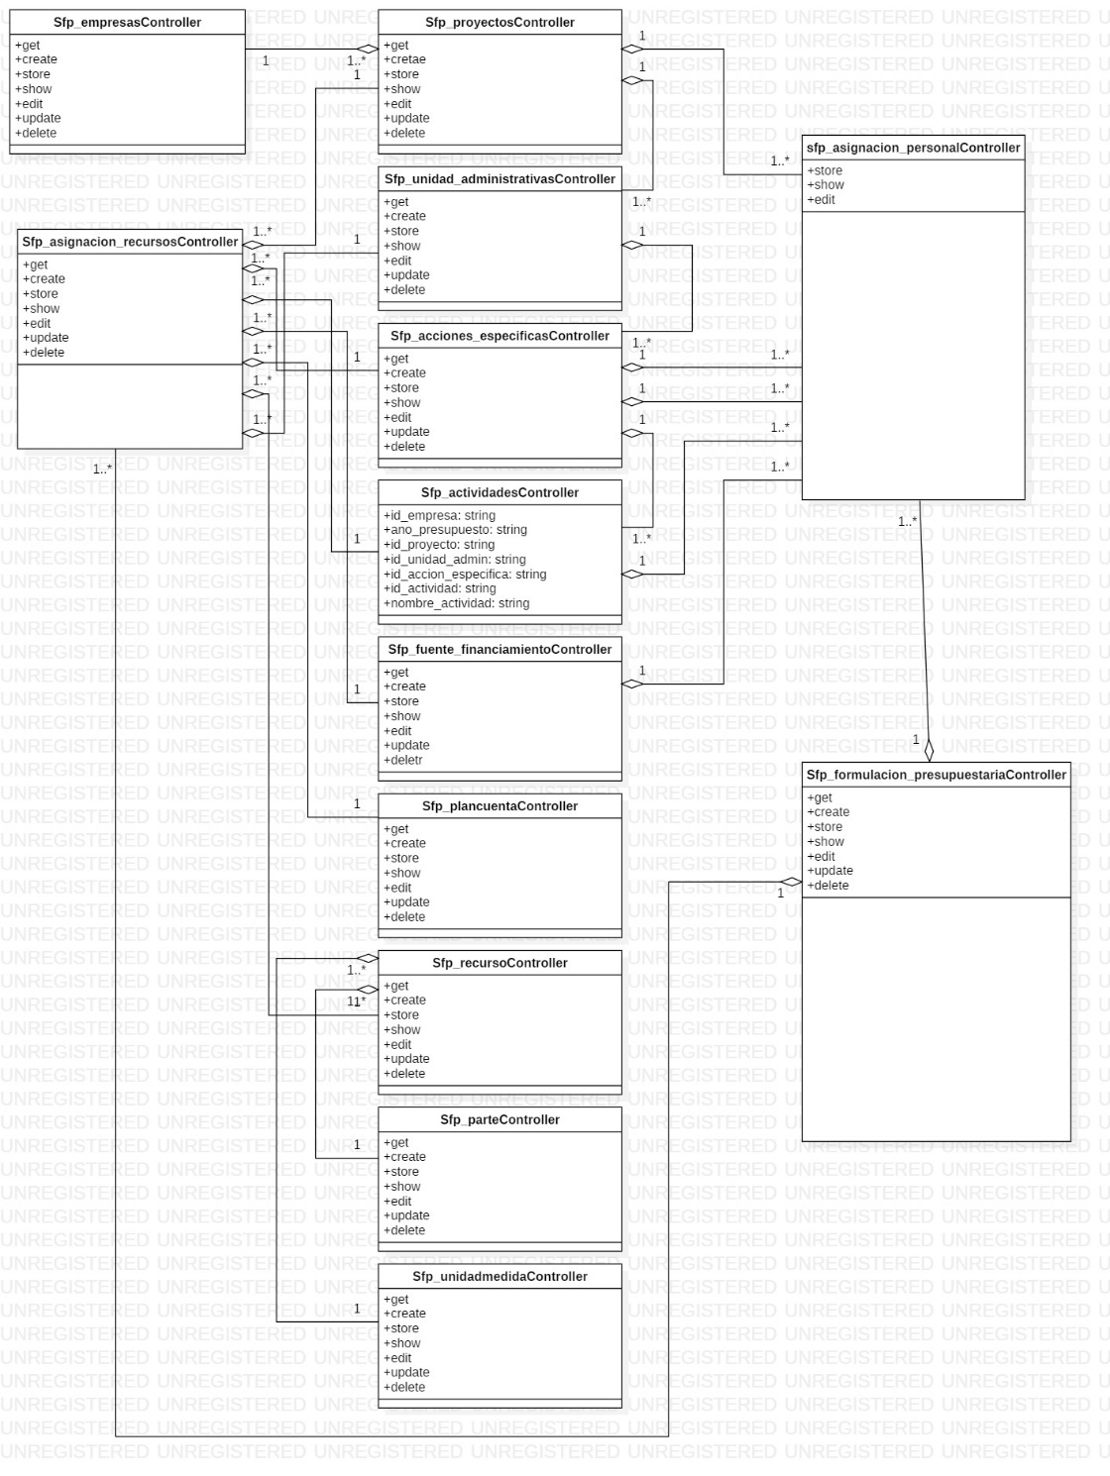

Figura N9: Diagrama de clases del SIFOPRE(Controladores)

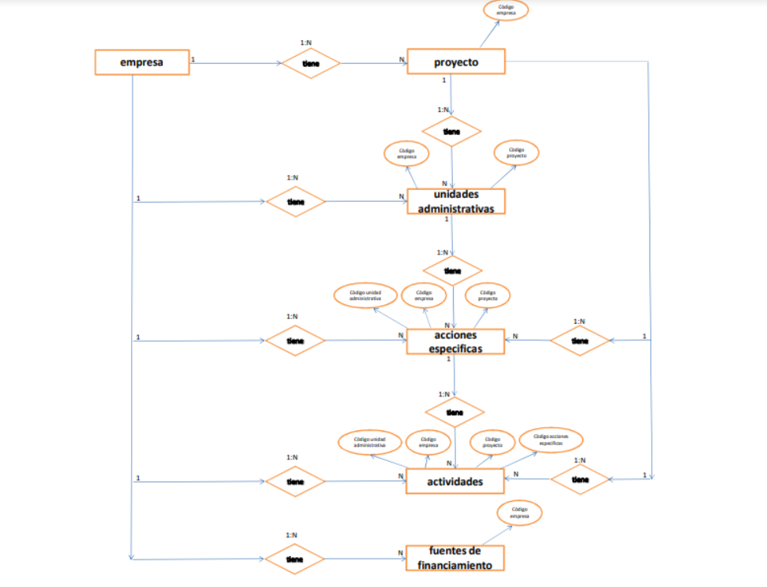**Diagrama entidad relación.**

Figura N9: Diagrama entidad relación de base de datos.

**Diccionario de datos.**

|  |  |  |  |  |  |  |  |
| --- | --- | --- | --- | --- | --- | --- | --- |
| Tabla:sfp_proyectos | | | Modulo: Sistema de Formulación Presupuestaria (SFP) | | | | |
| Descripción de la Tabla: Se almacenan todos los proyectos y/o acciones centralizadas utilizadas en la formulación del presupuesto de gasto. | | | | | | | |
| Nro | Nombre del Campo | Descripción del Campo | | Tipo | Largo | Campo Clave | Valor por Defecto |
| 1 | id_empresa | Código de la empresa | | Character | 4 |  |  |
| 2 | ano_presupuesto | Año presupuestario | | Character | 4 |  |  |
| 3 | id_proyecto | Código del proyecto (nivel1) | | Character | 25 |  |  |
| 4 | nombre_proyecto | Descripción del proyecto | | Texto | 255 |  |  |
| 5 | tipo | Indica si es proyecto o acción centralizada A=Acción Centralizada; P=Proyecto | | Character | 1 |  |  |
| 6 |  |  | |  |  |  |  |
| Tabla:sfp_unidades_administrativas | | | Modulo: Sistema de Formulación Presupuestaria (SFP) | | | | |
| Descripción de la Tabla: Se almacenan todos los centros de costos o unidades administrativas utilizadas en la formulación del presupuesto de gasto. | | | | | | | |
| Nro | Nombre del Campo | Descripción del Campo | | Tipo | Largo | Campo Clave | Valor por Defecto |
| 1 | id_empresa | Código de la empresa | | Character | 4 |  |  |
| 2 | ano_presupuesto | Año presupuestario | | Character | 4 |  |  |
| 3 | id_proyecto | Código del proyecto (nivel1) | | Character | 25 |  |  |
| 4 | id_unidad_admin | Código de la unidad administrativa | | Character | 25 |  |  |
| 5 | nombre_unidad_admin | Descripción de la unidad administrativa | | Texto | 255 |  |  |
| 6 |  |  | |  |  |  |  |
| Tabla:sfp_acciones_especificas | | | Modulo: Sistema de Formulación Presupuestaria (SFP) | | | | |
| Descripción de la Tabla: Se almacenan todas las acciones específicas utilizadas en la formulación del presupuesto de gasto. | | | | | | | |
| Nro | Nombre del Campo | Descripción del Campo | | Tipo | Largo | Campo Clave | Valor por Defecto |
| 1 | id_empresa | Código de la empresa | | Character | 4 |  |  |
| 2 | ano_presupuesto | Año presupuestario | | Character | 4 |  |  |
| 3 | id_proyecto | Código del proyecto (nivel1) | | Character | 25 |  |  |
| 4 | id_unidad_admin | Código de la unidad administrativa | | Character | 25 |  |  |
| 5 | id_accion_especifica | Código de la acción especifica | | Character | 25 |  |  |
| 6 | nombre_unidad_admin | Descripción de la acción especifica | | Texto | 255 |  |  |
| 7 |  |  | |  |  |  |  |
| Tabla:sfp_actividades | | | Modulo: Sistema de Formulación Presupuestaria (SFP) | | | | |
| Descripción de la Tabla: Se almacenan todos las actividades utilizadas en la formulación del presupuesto de gasto. | | | | | | | |
| Nro | Nombre del Campo | Descripción del Campo | | Tipo | Largo | Campo Clave | Valor por Defecto |
| 1 | id_empresa | Código de la empresa | | Character | 4 |  |  |
| 2 | ano_presupuesto | Año presupuestario | | Character | 4 |  |  |
| 3 | id_proyecto | Código del proyecto (nivel1) | | Character | 25 |  |  |
| 4 | id_unidad_admin | Código de la unidad administrativa | | Character | 25 |  |  |
| 5 | id_accion_especifica | Código de la acción especifica | | Character | 25 |  |  |
| 6 | id_actividad | Código de la actividad | | Character | 25 |  |  |
| 7 | nombre_actividad | Descripción de la actividad | | Texto | 255 |  |  |
| 8 |  |  | |  |  |  |  |
| Tabla:sfp_fuentes_financiamientos | | | Modulo: Sistema de Formulación Presupuestaria (SFP) | | | | |
| Descripción de la Tabla: Se almacenan todos las fuentes de financiamientos utilizadas en la formulación del presupuesto de gasto. | | | | | | | |
| Nro | Nombre del Campo | Descripción del Campo | | Tipo | Largo | Campo Clave | Valor por Defecto |
| 1 | id_empresa | Código de la empresa | | Character | 4 |  |  |
| 2 | ano_presupuesto | Año presupuestario | | Character | 4 |  |  |
| 3 | id_proyecto | Código del proyecto (nivel1) | | Character | 25 |  |  |
| 4 | id_unidad_admin | Código de la unidad administrativa | | Character | 25 |  |  |
| 5 | id_accion_especifica | Código de la acción especifica | | Character | 25 |  |  |
| 6 | id_actividad | Código de la actividad | | Character | 25 |  |  |
| 7 | id_fuente_financiamiento | Código de la fuente de financiamiento | | Character | 25 |  |  |
| 8 | nombre_fuente_financiamiento | Descripción de la fuente de financiamiento | | Texto | 255 |  |  |
| 9 |  |  | |  |  |  |  |
| Tabla:sfp_centros_costo | | | Modulo: Sistema de Formulación Presupuestaria (SFP) | | | | |
| Descripción de la Tabla: Se almacena todos los centros de costos para el proceso de formulación presupuestaria | | | | | | | |
| Nro | Nombre del Campo | Descripción del Campo | | Tipo | Largo | Campo Clave | Valor por Defecto |
| 1 | id_centro_costo | Código del centro de costo | | Character | 25 |  |  |
| 2 | nombre_centrocosto | Descripción del centro de costo | | Texto | 255 |  |  |
| 3 |  |  | |  |  |  |  |
| Tabla:sfp_plan_cuentas | | | Modulo: Sistema de Formulación Presupuestaria (SFP) | | | | |
| Descripción de la Tabla: Se almacena todas las cuentas presupuestaria según el Plan Unico de cuenta; tantos las cuentas de ingresos como las cuentas de egresos | | | | | | | |
| Nro | Nombre del Campo | Descripción del Campo | | Tipo | Largo | Campo Clave | Valor por Defecto |
| 1 | id_plancuenta | Código del plan de cuenta | | Character | 9 |  |  |
| 2 | nombre_cuenta | Descripción del plan de cuenta | | Texto | 255 |  |  |
| 3 |  |  | |  |  |  |  |
| Tabla:sfp_variables_economicas | | | Modulo: Sistema de Formulación Presupuestaria (SFP) | | | | |
| Descripción de la Tabla: Se almacenan todos los registro de las variables económicas utilizadas para el proceso de formulación presupuestaria | | | | | | | |
| Nro | Nombre del Campo | Descripción del Campo | | Tipo | Largo | Campo Clave | Valor por Defecto |
| 1 | id_variable | Código de la variable económica | | Character | 3 |  |  |
| 2 | ano_presupuesto | Año presupuestario | | Character | 4 |  |  |
| 3 | id_tipovariable | Tipo de variable | | Character | 3 |  |  |
| 4 | Enero | Porcentaje asignada al tipo de variables | | Doble Precisión |  |  | 0.00 |
| 5 | Febrero | Porcentaje asignada al tipo de variables | | Doble Precisión |  |  | 0.00 |
| 6 | Marzo | Porcentaje asignada al tipo de variables | | Doble Precisión |  |  | 0.00 |
| 7 | Abril | Porcentaje asignada al tipo de variables | | Doble Precisión |  |  | 0.00 |
| 8 | Mayo | Porcentaje asignada al tipo de variables | | Doble Precisión |  |  | 0.00 |
| 9 | Junio | Porcentaje asignada al tipo de variables | | Doble Precisión |  |  | 0.00 |
| 10 | Julio | Porcentaje asignada al tipo de variables | | Doble Precisión |  |  | 0.00 |
| 11 | Agosto | Porcentaje asignada al tipo de variables | | Doble Precisión |  |  | 0.00 |
| 12 | Septiembre | Porcentaje asignada al tipo de variables | | Doble Precisión |  |  | 0.00 |
| 13 | Octubre | Porcentaje asignada al tipo de variables | | Doble Precisión |  |  | 0.00 |
| 14 | Noviembre | Porcentaje asignada al tipo de variables | | Doble Precisión |  |  | 0.00 |
| 15 | Diciembre | Porcentaje asignada al tipo de variables | | Doble Precisión |  |  | 0.00 |
| 16 |  |  | |  |  |  |  |
| Tabla:sfp_asignacion_recursos | | | Modulo: Sistema de Formulación Presupuestaria (SFP) | | | | |
| Descripción de la Tabla: En esta tabla se guardan todas las cantidades de recursos que las diferentes unidades asignan a cada estructura presupuestaria y que conformarían estos su presupuesto de un año en particular. En esta tabla no se incluye los gatos de personal. | | | | | | | |
| Nro | Nombre del Campo | Descripción del Campo | | Tipo | Largo | Campo Clave | Valor por Defecto |
| 1 | id_empresa | Código de la empresa | | Character | 4 |  |  |
| 2 | ano_presupuesto | Año presupuestario | | Character | 4 |  |  |
| 3 | id_proyecto | Código del proyecto | | Character | 25 |  |  |
| 4 | id_unidad_admin | Código de la unidad administrativa | | Character | 25 |  |  |
| 5 | id_accion_especifica | Código de las acciones especificas | | Character | 25 |  |  |
| 6 | id_actividad | Código de las actividades | | Character | 25 |  |  |
| 7 | id_fuente_financiamiento | Código de las fuentes de financiamientos | | Character | 25 |  |  |
| 8 | tipo | Indica si es proyecto o acción centralizada A=Acción Centralizada; P=Proyecto | | Character | 1 |  |  |
| 9 | codescenario | Número de escenario | | Character | 2 |  |  |
| 10 | codart | Código del articulo | | Character | 20 |  |  |
| 11 | precio_art | Precio de costo del articulo | | Doble Precisión |  |  |  |
| 12 | cantidad_enero | Cantidad de recursos asignados en enero | | Doble Precisión |  |  | 0.00 |
| 13 | monto_enero | Monto bs del recurso asignado en enero | | Doble Precisión |  |  | 0.00 |
| 14 | cantidad_febrero | Cantidad de recursos asignados en febrero | | Doble Precisión |  |  | 0.00 |
| 15 | monto_febrero | Monto bs del recurso asignado en febrero | | Doble Precisión |  |  | 0.00 |
| 16 | cantidad_marzo | Cantidad de recursos asignados en marzo | | Doble Precisión |  |  |  |
| 17 | monto_marzo | Monto bs del recurso asignado en marzo | | Doble Precisión |  |  | 0.00 |
| 18 | cantidad_abril | Cantidad de recursos asignados en abril | | Doble Precisión |  |  | 0.00 |
| 19 | monto_abril | Monto bs del recurso asignado en abril | | Doble Precisión |  |  | 0.00 |
| 20 | cantidad_mayo | Cantidad de recursos asignados en mayo | | Doble Precisión |  |  | 0.00 |
| 21 | monto_mayo | Monto bs del recurso asignado en mayo | | Doble Precisión |  |  | 0.00 |
| 22 | cantidad_junio | Cantidad de recursos asignados en junio | | Doble Precisión |  |  | 0.00 |
| 23 | monto_junio | Monto bs del recurso asignado en junio | | Doble Precisión |  |  | 0.00 |
| 24 | cantidad_julio | Cantidad de recursos asignados en julio | | Doble Precisión |  |  | 0.00 |
| 25 | monto_julio | Monto bs del recurso asignado en julio | | Doble Precisión |  |  | 0.00 |
| 26 | cantidad_agosto | Cantidad de recursos asignados en agosto | | Doble Precisión |  |  | 0.00 |
| 27 | monto_agosto | Monto bs del recurso asignado en agosto | | Doble Precisión |  |  | 0.00 |
| 28 | cantidad_septoembre | Cantidad de recursos asignados en septiembre | | Doble Precisión |  |  | 0.00 |
| 29 | monto_septiembre | Monto bs del recurso asignado en septiembre | | Doble Precisión |  |  | 0.00 |
| 30 | cantidad_octubre | Cantidad de recursos asignados en octubre | | Doble Precisión |  |  | 0.00 |
| 31 | monto_octubre | Monto bs del recurso asignado en octubre | | Doble Precisión |  |  | 0.00 |
| 32 | cantidad_noviembre | Cantidad de recursos asignados en noviembre | | Doble Precisión |  |  | 0.00 |
| 33 | monto_noviembre | Monto bs del recurso asignado en noviembre | | Doble Precisión |  |  | 0.00 |
| 34 | cantidad_diciembre | Cantidad de recursos asignados en diciembre | | Doble Precisión |  |  |  |
| 35 | monto_diciembre | Monto bs del recurso asignado en diciembre | | Doble Precisión |  |  | 0.00 |
| 36 |  |  | |  |  |  |  |
| Tabla:sfp_asignacion_personal | | | Modulo: Sistema de Formulación Presupuestaria (SFP) | | | | |
| Descripción de la Tabla: En esta tabla se guardan todas la información de los gatos de personal; correspondiente a la partida 4.01. | | | | | | | |
| Nro | Nombre del Campo | Descripción del Campo | | Tipo | Largo | Campo Clave | Valor por Defecto |
| 1 | id_empresa | Código de la empresa | | Character | 4 |  |  |
| 2 | ano_presupuesto | Año presupuestario | | Character | 4 |  |  |
| 3 | id_proyecto | Código del proyecto | | Character | 25 |  |  |
| 4 | id_unidad_admin | Código del centro de costo o unidad | | Character | 25 |  |  |
| 5 | id_accion_especifica | Código de las acciones especificas | | Character | 25 |  |  |
| 6 | id_actividad | Código de las actividades | | Character | 25 |  |  |
| 7 | id_fuente_financiamiento | Código de las fuentes de financiamientos | | Character | 25 |  |  |
| 8 | tipo | Indica si es proyecto o acción centralizada A=Acción Centralizada; P=Proyecto | | Character | 1 |  |  |
| 9 | codescenario | Número de escenario | | Character | 2 |  |  |
| 10 | codconc | Código del concepto | | Character | 10 |  |  |
| 11 | cantidad_trabajadores | Cantidad de trabajadores que tiene la unidad administrativa | | Doble Precisión |  |  |  |
| 12 | cantidad_enero | Cantidad de concepto asignados en enero | | Doble Precisión |  |  | 0.00 |
| 13 | monto_enero | Monto bs del concepto asignado en enero | | Doble Precisión |  |  | 0.00 |
| 14 | cantidad_febrero | Cantidad de concepto asignados en febrero | | Doble Precisión |  |  | 0.00 |
| 15 | monto_febrero | Monto bs del concepto asignado en febrero | | Doble Precisión |  |  | 0.00 |
| 16 | cantidad_marzo | Cantidad de concepto asignados en marzo | | Doble Precisión |  |  | 0.00 |
| 17 | monto_marzo | Monto bs del concepto asignado en marzo | | Doble Precisión |  |  | 0.00 |
| 18 | cantidad_abril | Cantidad de concepto asignados en abril | | Doble Precisión |  |  | 0.00 |
| 19 | monto_abril | Monto bs del concepto asignado en abril | | Doble Precisión |  |  | 0.00 |
| 20 | cantidad_mayo | Cantidad de concepto asignados en mayo | | Doble Precisión |  |  | 0.00 |
| 21 | monto_mayo | Monto bs del concepto asignado en mayo | | Doble Precisión |  |  | 0.00 |
| 22 | cantidad_junio | Cantidad de concepto asignados en junio | | Doble Precisión |  |  | 0.00 |
| 23 | monto_junio | Monto bs del concepto asignado en junio | | Doble Precisión |  |  | 0.00 |
| 24 | cantidad_julio | Cantidad de concepto asignados en julio | | Doble Precisión |  |  | 0.00 |
| 25 | monto_julio | Monto bs del concepto asignado en julio | | Doble Precisión |  |  | 0.00 |
| 26 | cantidad_agosto | Cantidad de concepto asignados en agosto | | Doble Precisión |  |  | 0.00 |
| 27 | monto_agosto | Monto bs del concepto asignado en agosto | | Doble Precisión |  |  | 0.00 |
| 28 | cantidad_septoembre | Cantidad de concepto asignados en septiembre | | Doble Precisión |  |  | 0.00 |
| 29 | monto_septiembre | Monto bs del concepto asignado en septiembre | | Doble Precisión |  |  | 0.00 |
| 30 | cantidad_octubre | Cantidad de concepto asignados en octubre | | Doble Precisión |  |  | 0.00 |
| 31 | monto_octubre | Monto bs del concepto asignado en octubre | | Doble Precisión |  |  | 0.00 |
| 32 | cantidad_noviembre | Cantidad de concepto asignados en noviembre | | Doble Precisión |  |  | 0.00 |
| 33 | monto_noviembre | Monto bs del concepto asignado en noviembre | | Doble Precisión |  |  | 0.00 |
| 34 | cantidad_diciembre | Cantidad de concepto asignados en diciembre | | Doble Precisión |  |  | 0.00 |
| 35 | monto_diciembre | Monto bs del concepto asignado en diciembre | | Doble Precisión |  |  | 0.00 |
| 36 |  |  | |  |  |  |  |
| Tabla:sfp_formulacion_presupuestaria_gasto | | | Modulo: Sistema de Formulación Presupuestaria (SFP) | | | | |
| Descripción de la Tabla: En esta tabla se guardan el total de la formulación presupuestaria de gasto. Es la unión de las tablas: sfp_asignacion_recurso y sfp_asignacion_personal. | | | | | | | |
| Nro | Nombre del Campo | Descripción del Campo | | Tipo | Largo | Campo Clave | Valor por Defecto |
| 1 | id_empresa | Código de la empresa | | Character | 4 |  |  |
| 2 | ano_presupuesto | Año presupuestario | | Character | 4 |  |  |
| 3 | id_proyecto | Código del proyecto | | Character | 25 |  |  |
| 4 | id_unidad_admin | Código de la unidad administrativa | | Character | 25 |  |  |
| 5 | id_accion_especifica | Código de las acciones especificas | | Character | 25 |  |  |
| 6 | id_actividad | Código de las actividades | | Character | 25 |  |  |
| 7 | id_fuente_financiamiento | Código de las fuentes de financiamientos | | Character | 25 |  |  |
| 8 | tipo | Indica si es proyecto o acción centralizada A=Acción Centralizada; P=Proyecto | | Character | 1 |  |  |
| 9 | codescenario | Número de escenario | | Character | 2 |  |  |
| 10 | spg_cuenta | Código del plan único de cuenta presupuestaria | | Character | 25 |  |  |
| 11 | desc_cuenta | Descripción del plan único de cuenta presupuestaria | | Character | 250 |  |  |
| 12 | cantidad_enero | Cantidad de concepto asignados en enero | | Doble Precisión |  |  | 0.00 |
| 13 | monto_enero | Monto bs del concepto asignado en enero | | Doble Precisión |  |  | 0.00 |
| 14 | cantidad_febrero | Cantidad de concepto asignados en febrero | | Doble Precisión |  |  | 0.00 |
| 15 | monto_febrero | Monto bs del concepto asignado en febrero | | Doble Precisión |  |  | 0.00 |
| 16 | cantidad_marzo | Cantidad de concepto asignados en marzo | | Doble Precisión |  |  | 0.00 |
| 17 | monto_marzo | Monto bs del concepto asignado en marzo | | Doble Precisión |  |  | 0.00 |
| 18 | cantidad_abril | Cantidad de concepto asignados en abril | | Doble Precisión |  |  | 0.00 |
| 19 | monto_abril | Monto bs del concepto asignado en abril | | Doble Precisión |  |  | 0.00 |
| 20 | cantidad_mayo | Cantidad de concepto asignados en mayo | | Doble Precisión |  |  | 0.00 |
| 21 | monto_mayo | Monto bs del concepto asignado en mayo | | Doble Precisión |  |  | 0.00 |
| 22 | cantidad_junio | Cantidad de concepto asignados en junio | | Doble Precisión |  |  | 0.00 |
| 23 | monto_junio | Monto bs del concepto asignado en junio | | Doble Precisión |  |  | 0.00 |
| 24 | cantidad_julio | Cantidad de concepto asignados en julio | | Doble Precisión |  |  | 0.00 |
| 25 | monto_julio | Monto bs del concepto asignado en julio | | Doble Precisión |  |  | 0.00 |
| 26 | cantidad_agosto | Cantidad de concepto asignados en agosto | | Doble Precisión |  |  | 0.00 |
| 27 | monto_agosto | Monto bs del concepto asignado en agosto | | Doble Precisión |  |  | 0.00 |
| 28 | cantidad_septoembre | Cantidad de concepto asignados en septiembre | | Doble Precisión |  |  | 0.00 |
| 29 | monto_septiembre | Monto bs del concepto asignado en septiembre | | Doble Precisión |  |  | 0.00 |
| 30 | cantidad_octubre | Cantidad de concepto asignados en octubre | | Doble Precisión |  |  | 0.00 |
| 31 | monto_octubre | Monto bs del concepto asignado en octubre | | Doble Precisión |  |  | 0.00 |
| 32 | cantidad_noviembre | Cantidad de concepto asignados en noviembre | | Doble Precisión |  |  | 0.00 |
| 33 | monto_noviembre | Monto bs del concepto asignado en noviembre | | Doble Precisión |  |  | 0.00 |
| 34 | cantidad_diciembre | Cantidad de concepto asignados en diciembre | | Doble Precisión |  |  | 0.00 |
| 35 | monto_diciembre | Monto bs del concepto asignado en diciembre | | Doble Precisión |  |  | 0.00 |
| 36 |  |  | |  |  |  |  |

**Cuadro N1:** Diccionario de datos.

**Diagrama de Módulos del Sistema**

Figura **N10:** Diagrama de Módulos del Sistema.

**Uso del Sistema**

En la siguiente pantalla se aprecia cómo se muestra la información relacionada al concepto de Proyectos en el sistema SIFORPRE. De esta manera se listan toda la información relacionada a los demás datos básicos del sistema.

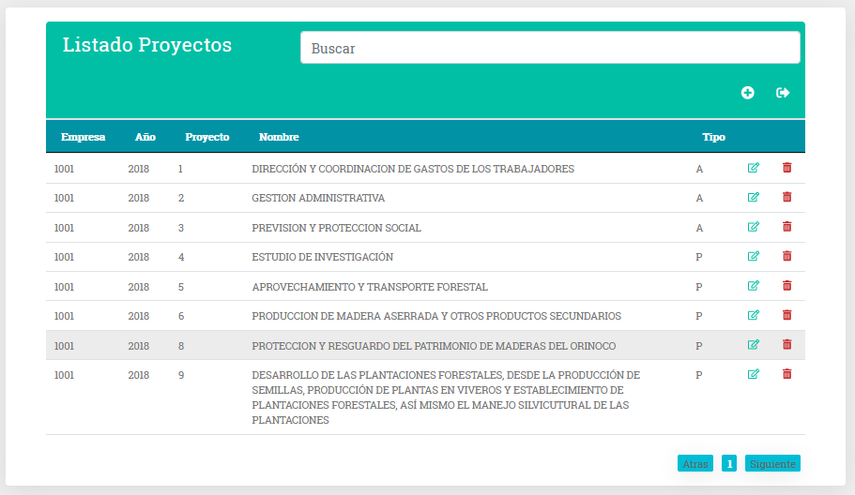

Figura **N11:** Listado de proyectos en el sistema SIFORPRE.

Esta pantalla representa la entrada de datos de proyectos en el sistema. De esta manera se registran todos los datos básicos del sistema.

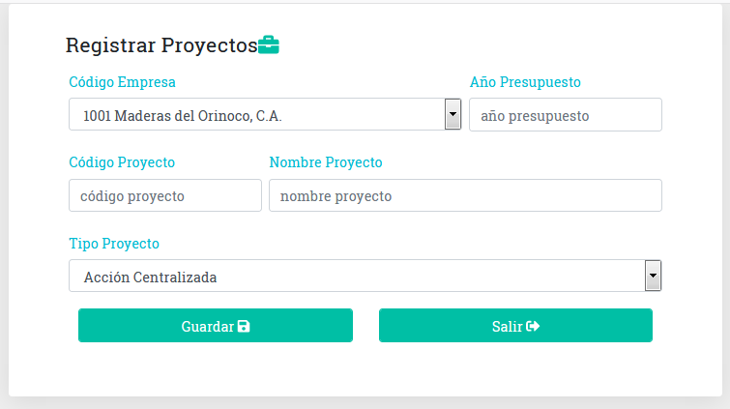

Figura **N12:** Registro de proyectos en el sistema SIFORPRE.

En esta pantalla se muestra la asignación y distribución mensualizada del gasto de personal en el sistema SIFORPRE.

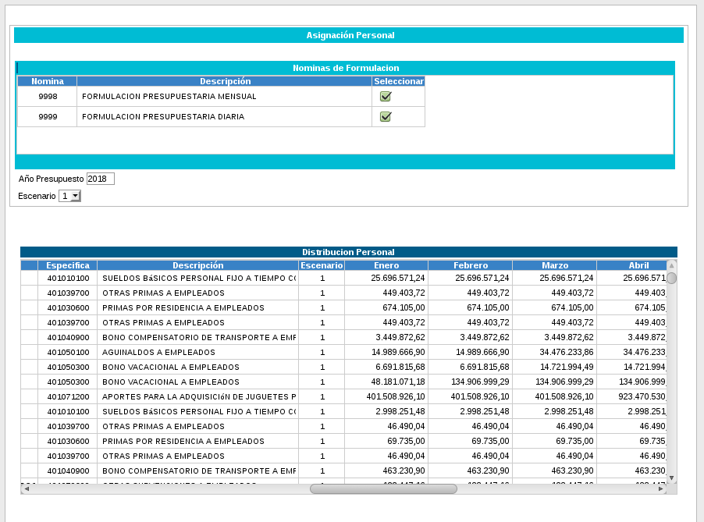

Figura **N13:** Asignación del Gasto de Personal; en el sistema SIFORPRE.

En esta pantalla se muestra la consolidación de lo que sería la formulación presupuestaria.

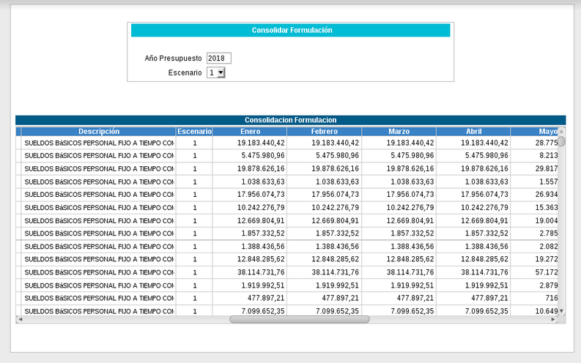

Figura **N14:** Consolidación de la Formulación Presupuestaria; en el sistema SIFORPRE.

**Nota: El resto del diseño de pantallas con explicación más detallada de cada uno de los procesos, se encuentra anexado en el manual de usuario.**

**CONOCIMIENTOS ADQUIRIDOS**

Se aprendió principalmente el funcionamiento y todo lo que conlleva una formulación de presupuesto para una empresa., así como también todos los conceptos relacionados al proceso de formulación presupuestaria, dentro de estos destacan:

* Variables económicas.
* Plan de cuentas.
* Estructuras programáticas.
* Acciones específicas

A nivel de desarrollo de software se aprendieron varios conceptos que usa Laravel para el manejo de base de datos, tales como:

* Has ManyThrough: laravel utiliza este concepto de relación entre tablas, para acceder a la misma relación vía un intermediario.
* Asignar una tabla a un modelo manualmente: Laravel automáticamente asigna tablas a sus modelos, utilizando el nombre del modelo. Sin embargo, esto no es siempre lo deseado, por lo tanto se le puede asignar una tabla a un modelo, sin necesidad de tener nombres iguales, con el atributo *table*.

Finalmente, se aprendieron algunas funciones en JavaScript, un lenguaje de scripts interpretado por todos los navegadores que acepten HTML, para la interacción entre el usuario y la aplicación web de forma dinámica, además del uso de una librería llamada JQuery que facilita su manejo.

**Facilidades**

* Conocimiento previo del framework Laravel
* Conocimiento previo de javascript, HTML, y CSS.
* Conocimiento en el diseño de base de datos relacionales.

**Dificultades**

* Dificultad a la hora de comprender rápidamente los conceptos relacionados al proceso de formulación presupuestaria.
* Falta de conocimiento en conceptos específicos sobre el manejo del DOM en javascript.

**CONCLUSIONES**

* Todas las empresas hacen parte de un medio económico, necesitan recursos para el correcto funcionamiento de los procesos asignados a dicha empresa, por lo tanto, el proceso de formulación de tal presupuesto debe hacerse de manera veloz y eficiente, de manera que pueda existir un flujo constante entre la formulación y ejecución de los presupuestos.
* Se hizo un análisis de los diversos procesos y conceptos referentes a la formulación presupuestaria con el fin de diseñar un sistema que proporcione facilidad al momento de formular un presupuesto en la empresa Maderas del Orinoco C,A..
* Se realizó una notable labor a la hora de agilizar el proceso de formulación presupuestaria en la empresa Maderas del Orinoco C,A, de manera que se pudo notar una gran mejora en la velocidad de realización de dicho proceso en comparación al método usado anteriormente.
* Se realizó un sistema con una interfaz lo suficientemente intuitiva para que la gerencia de planificación, siendo éste el usuario final, pudiese aprender rápidamente cómo usar el sistema mediante el proceso de adiestramiento por parte del desarrollador.

**RECOMENDACIONES**

* Realizar una migración completa del sistema de administración que actualmente utiliza Maderas del Orinoco C,A haciendo uso de frameworks o herramientas modernas con el fin de estar a la vanguardia de la tecnología.
* Desarrollar aplicaciones móviles para los módulos más importantes del sistema de gestión administrativa que utiliza la empresa.
* Realizar un estudio de las bases de datos del sistema, y recurrir a recursos como la normalización, para evitar redundancia de datos y mantener la integridad de los mismos.

**ANEXOS**

**MANUAL DE USUARIO.**

**Introducción.**

El presente Manual de Usuario, tiene como finalidad dar a conocer de una manera detallada y sencilla, el proceso que se lleva a cabo a través del uso del Sistema de Formulación Presupuestaria (SIFORPRE), con el propósito de que los usuarios (Administradores/Operadores), se familiaricen con la aplicación y se logre recabar y actualizar la información que se maneja, concerniente al proceso de la formulación presupuestaria.

**¿A quién está dirigido este manual?**

A todo el personal de la empresa Maderas del Orinoco que deba cumplir con las tareas de registro y transcripción de datos para el proceso de formulación presupuestaria dirigido por la Gerencia de Planificación de Maderas del Orinoco.

**Requisitos para usar el sistema.**

Para acceder al Sistema usted sólo necesita un navegador web con acceso a la red de Maderas del Orinoco y tener una cuenta de usuario con contraseña, asignada por el Oficina de Tecnología de la Información.

**Página principal.**

En la página principal se encuentran todas las opciones del sistema y es el punto de partida para acceder a las diferentes herramientas del Sistema:

**Definiciones**

* Datos Básicos
* [Empresas](http://localhost:8000/sfp-empresas)
* [Plan de Cuentas](http://localhost:8000/sfp-plancuentas)
* [Centro de Costo](http://localhost:8000/sfp-centrocostos)
* [Número de Partes](http://localhost:8000/sfp-partes)
* [Unidad de Medida](http://localhost:8000/sfp-unidadmedidas)
* [Recursos](http://localhost:8000/sfp-recursos)
* [Tipos de Variables](http://localhost:8000/sfp-tipovariables)
* [Variables Económicas](http://localhost:8000/sfp-variableeconomicas)
* Estructura Programática
* [Proyectos](http://localhost:8000/sfp-proyectos)
* [Unidades Administrativas](http://localhost:8000/sfp-unidadadministrativas)
* [Acciones Especificas](http://localhost:8000/sfp-accionespecificas)
* [Actividades](http://localhost:8000/sfp-actividades)
* [Fuente de Financiamiento](http://localhost:8000/sfp-fuentefinanciamientos)

**Procesos**

* Asignación
* Recursos
* Personal
* Formulación
* Consolidar
* Aprobar
* Migrar

**Herramientas**

* Mantenimiento
* Reconstrucción de Montos
* Copiar Escenarios
* Eliminar Escenarios

**Reportes**

* Reporte
* Reporte
* Reporte
* Reporte
* Reporte

**Elementos de la interfaz del sistema.**

La interfaz del Sistema de Formulación Presupuestaria (SIFORPRE) se conforma de varios elementos que se mantienen de manera similar en todos espacios del sistema. Los elementos que forman parte del sistema son los siguientes:

En cada una de las opciones del SIFORPRE se mostrará una vista que similar a la siguiente y mediante esta vista se manipularan los registros de esa opción:

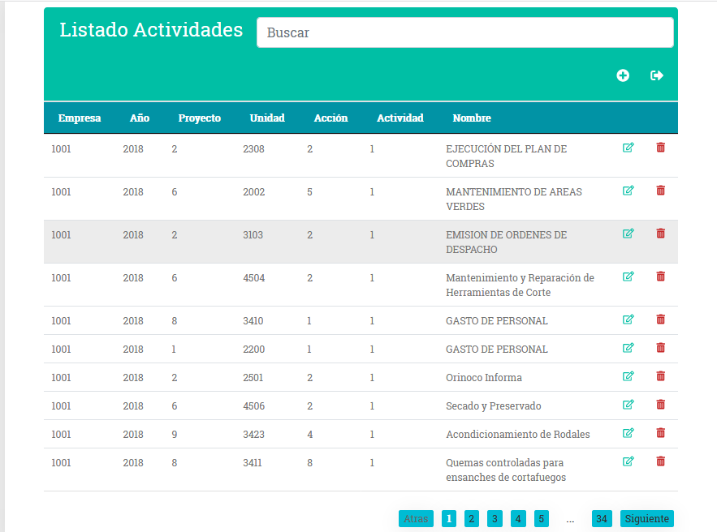

Este icono es para indicarle al usuario que puede acceder a la vista de I**ngresar** información de la opción que está procesando en ese momento.

Este icono es para indicarle al usuario que puede **Salir** de la opción que está procesando en ese momento.



Este icono es para indicarle al usuario que puede acceder a la vista que permite **Modificar** los datos de la opción que está procesando en ese monto.



Este icono es para indicarle al usuario que puede **eliminar**un registro de la opción que está procesando en ese momento.

Para **Consultar** información debe darle click en cualquiera de los datos de lista de opciones que está revisando en ese momento.



Permite hacer búsqueda de registro en la opción que está procesando en ese momento.



Este icono le indica al usuario que puede ir hacia atrás en la busque de los registros anteriores.

Los números le indican al usuario que puede avanzar directamente para avanzar a mostrar registros según la opción que se está procesando en ese momento.

Este icono le indica al usuario que puede avanzar a la siguiente lista re registros según la opción que está procesando en ese momento.

****Este icono le indica al usuario que puede grabar la información al sistema.

Este icono es para le indica al usuario que puede salir de la opción en la cual está en ese momento.

**Mensajes de interfaz del sistemas para los usuarios.**

El sistema de Formulación Presupuestaria (SIFORPRE); cuenta con una variedad de mensajes de advertencia en las operaciones con el usuarios (Administradores/Operadores); en la cual este puede tomar acciones inmediata para la continuidad exitosa de sus procesos. Como por ejemplo: Un dato en blanco, una longitud que no corresponda con las características de dato, una validación en la integridad de la información, etc. Los mensajes que emite el sistema dependiendo en la opción que se encuentre el usuario son:

* Este tipo de mensaje le indica al usuario que el código y nombre de un registro es requerido y por lo tanto no puede ser ir en blanco o estar vacio.

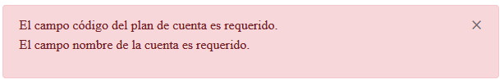

* Este mensaje le indica a los usuarios que el código que intenta registrar ya fue asignado anteriormente.

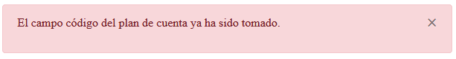

* Este mensaje le indica a los usuarios del sistema que las longitudes de los datos que intenta ingresar no pueden exceder de ciertas cantidades de caracteres.

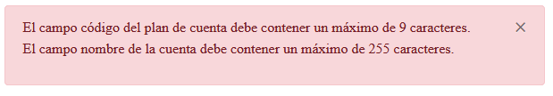

* Este mensaje le indica a los usuarios que el registro que está incorporando al sistema ha sigo registrado de manera exitoso.



* Este mensaje le aparece a los usuarios cuando intenta eliminar un registro del sistema; esto con la finalidad que el usuario pueda verificar y confirmar la operación.

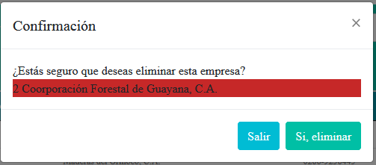

**Definiciones**

* **Datos Básicos**

**Empresa:** Permite registrar los datos de las empresas a la cual se desea realizar la formulación presupuestaria. Al ingresar la opción se mostrara la siguiente vista:

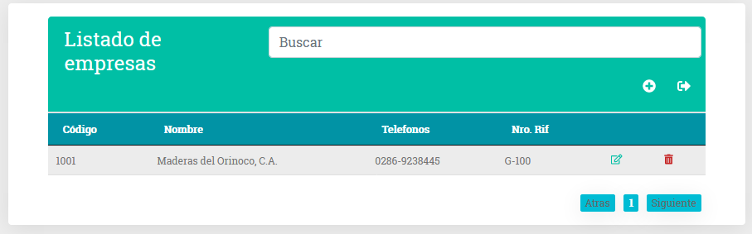

Si desea ingresar más empresa presione click en el icono de ingresar con la cual se mostrará la siguiente vista:

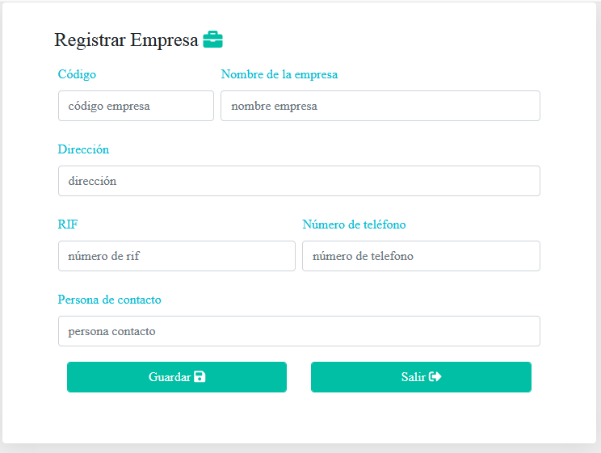

Debe ingresar los datos solicitados y precionar el icono de Guardar; con la cual se procederá a registrar la información. Si no se desea realizar mas operaciones de este tipo presione click en el icono Salir.

Si desea modificar algún dato de la Empresa debe hacer click en el icono de modificar con la cual se mostrará la siguiente vista:

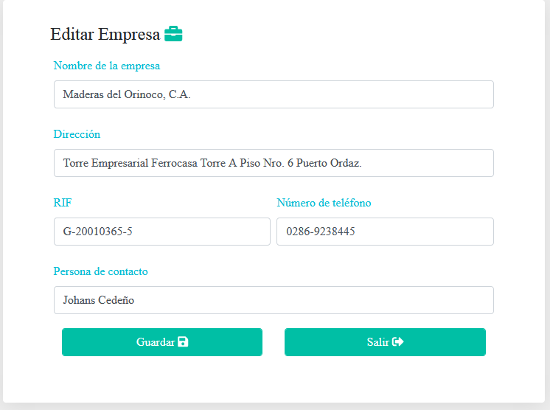

Mediante esta vista de Editar Empresa se puede modificar cualquier dato disponible en la misma. Una vez modificado los datos se procede a guardar la información.

Para consultar información de un registro en particular de la empresa presione click en cualquiera de los datos de Listado de Empresas (Código, nombre, telefono, nro rif) y se mostrará la siguiente vista:

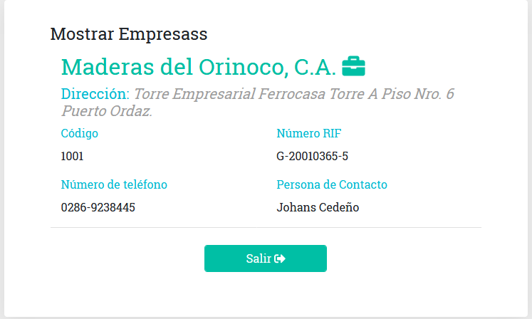

Recuerde que esta opción es solamente para mostrar toda la información de la empresa solicitada. Para salir debe hacer click en el icono Salir.

Para eliminar una empresa haga click en el icono de eliminar en el Listado de Empresas y se mostrarán mensajes en las cuales debe confirmar según sea el caso.

**Plan de Cuentas:** Permite registrar los datos del Plan Unico de Cuenta establecido por la ONAPRE; al ingresar la opción se mostrará la siguiente vista:

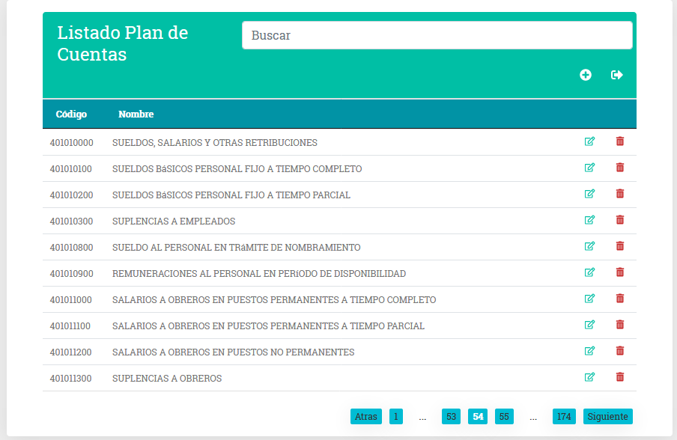

Si desea ingresar nuevos registros presione click en el icono de ingresar y se mostrará la siguiente vista:

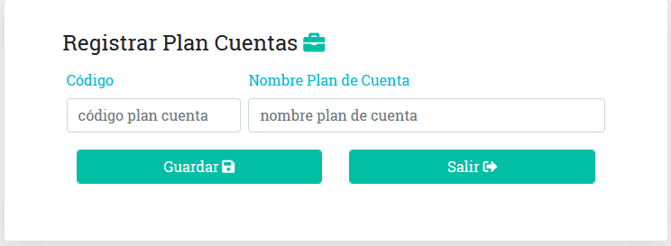

Debe ingresar los datos solicitados y precionar el icono de Guardar; con la cual se procederá a registrar la información. Si no se desea realizar mas operaciones de este tipo presione click en el icono Salir.

Si desea modificar algún dato del Plan de Cuenta debe hacer click en el icono de modificar con la cual se mostrará la siguiente vista:

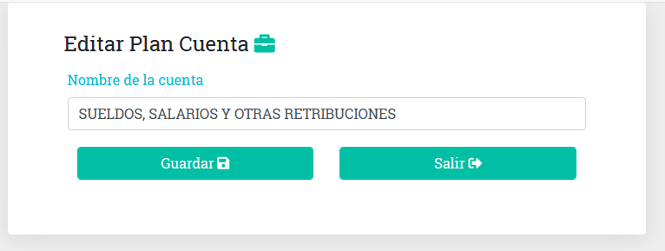

Se puede observar que aquí solamente se puede modificar el nombre de la cuenta; proceda a modificarla y presione click en el icono Guardar.

Para consultar información de un registro en particular del Plan de Cuenta presione click en cualquiera de los datos de Listado Plan de Cuentas (Código, nombre,) y se mostrará la siguiente vista:

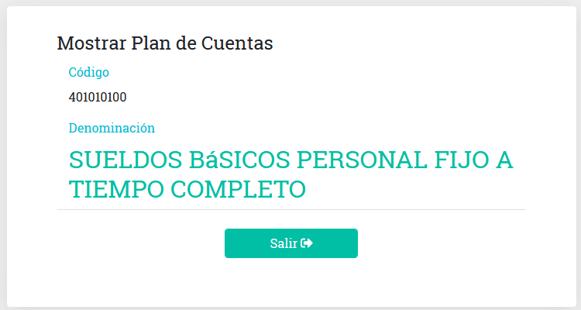

Recuerde que esta opción es solamente para mostrar toda la información del Plan de Cuenta solicitada. Para salir debe hacer click en el icono Salir.

Para eliminar una Plan de Cuenta haga click en el icono de eliminar y se mostrarán mensajes en las cuales debe confirmar según sea el caso.

**Centro de Costos:** Permite registral los Centros de Costos de la estructura organizativa de la empresa; esto necesario para la formulación presupuestaria. Al ingresar la opción se mostrará la siguiente vista:

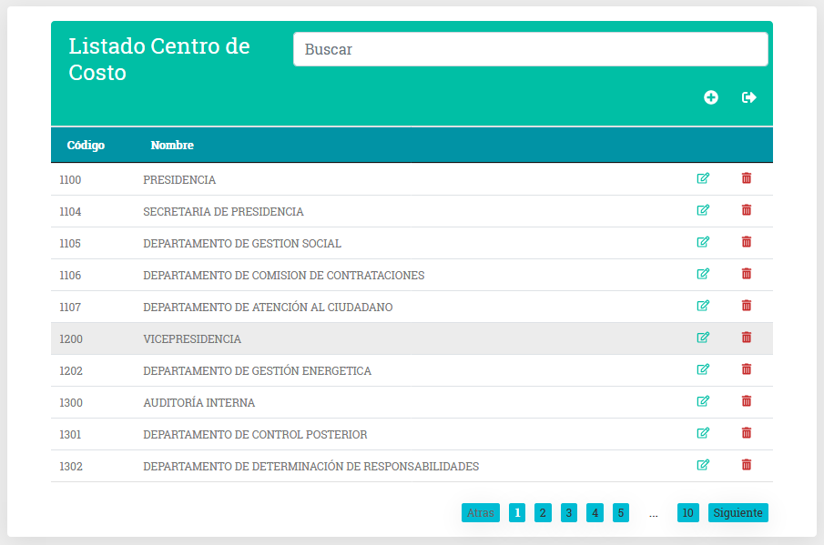

Para registrar nuevos registros presione click en el icono de ingresar y se mostrará la siguiente vista:

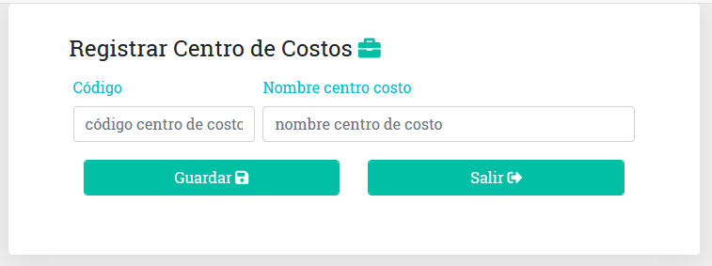

Ingrese los datos solicitados y precionar el icono de Guardar; con la cual se procederá a registrar la información. Si no se desea realizar mas operaciones de este tipo presione click en el icono Salir.

Para modificar información del centro costo presione el icono de modificación y se mostrará la siguiente vista:

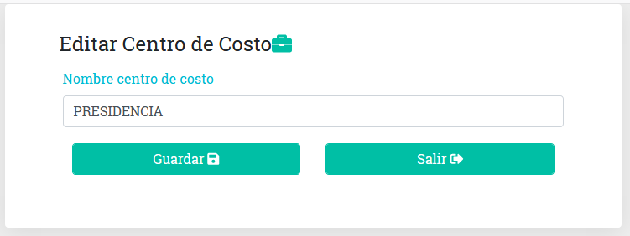

En esta opción solo se puede modificar información del nombre del centro costo; si lo desea proceda a realizar la actualización y presione el icono Guardar; de esta manera se actualizará la información. Para salir presione click en el icono en Salir.

Para consultar información de un registro en particular del Centro de Costo; presione click en cualquiera de los datos de Listado Centro de Costo (Código, nombre,) y se mostrará la siguiente vista:

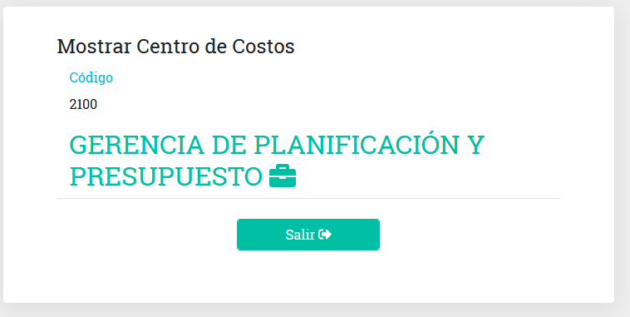

Recuerde que esta opción es solamente para mostrar toda la información del Centro de Costo solicitado. Para salir debe hacer click en el icono Salir.

Para eliminar un Centro de Costo haga click en el icono de eliminar y se mostrarán mensajes en las cuales debe confirmar según sea el caso.

**Número de Partes:**Permite registral información de los Número de Partes. Los números de partes se utilizan para describir información relacional a los recursos. Al ingresarla se siguiente vista:

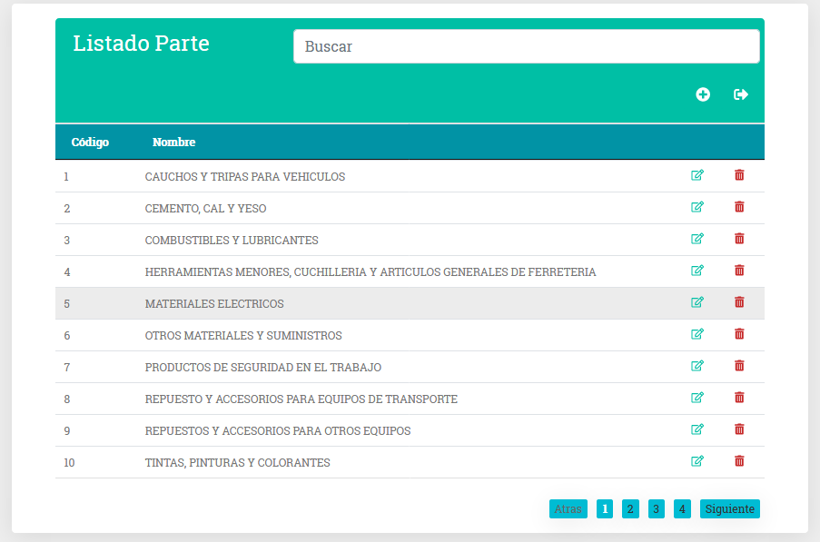

Si desea incluir un nuevo registro presione click en el icono de ingresar y se mostrará la siguiente vista:

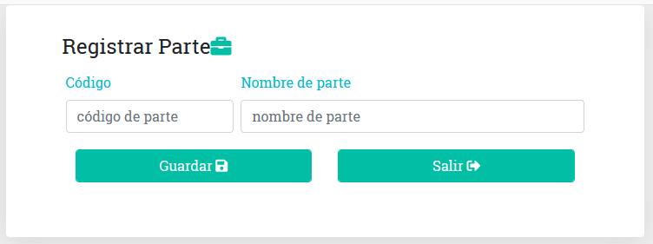

Ingrese los datos solicitados y precionar el icono de Guardar; con la cual se procederá a registrar la información. Si no se desea realizar mas operaciones de este tipo presione click en el icono Salir.

Para modificar información del Número de Partes presione el icono de modificación y se mostrará la siguiente vista:

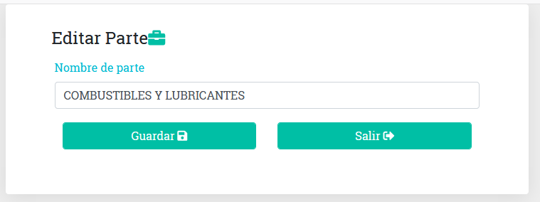

Modifique la información del nombre de la parte y presione click en el icono Guardar y se procederá a la actualización solicitada.

Para consultar información de un registro en particular del Número de Partes; presione click en cualquiera de los datos de Listado Parte (Código, nombre,) y se mostrará la siguiente vista:

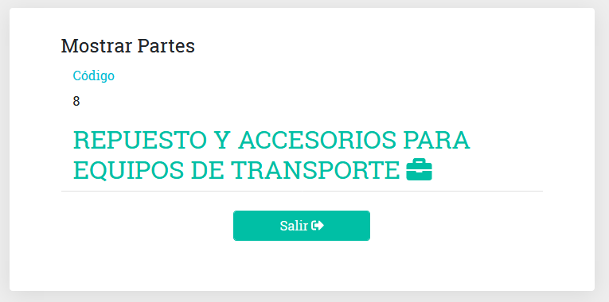

Esta opción es solamente para mostrar toda la información del Número de Partes solicitada. Para salir debe hacer click en el icono Salir.

Para eliminar un Número de Partes; haga click en el icono de eliminar y se mostrarán mensajes en las cuales debe confirmar según sea el caso.

**Unidad de Medidas:**Permite registral información de las unidades de medidas; información esta que se utilizará posteriormente en las definiciones de los artículos Al ingresar la opción se mostrará la siguiente vista:

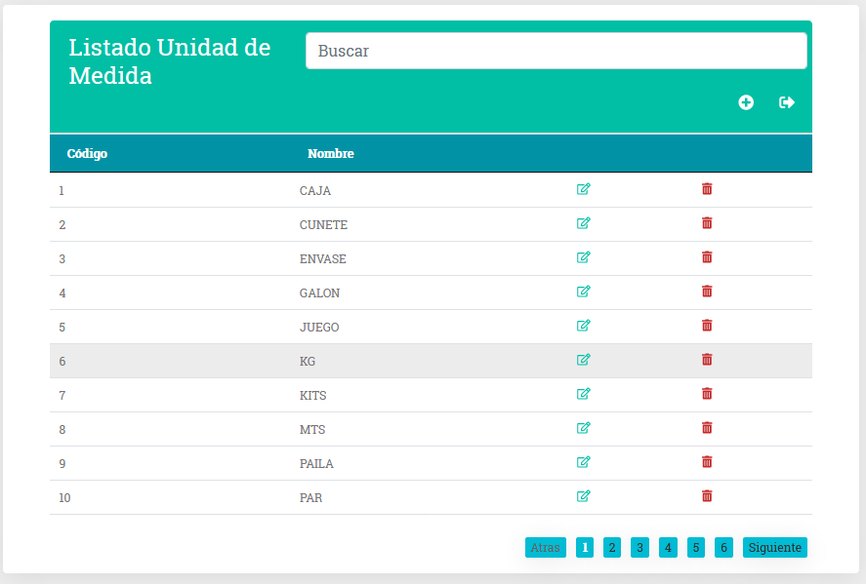

Para registrar nuevos registros presione click en el icono de ingresar y se mostrará la siguiente vista:

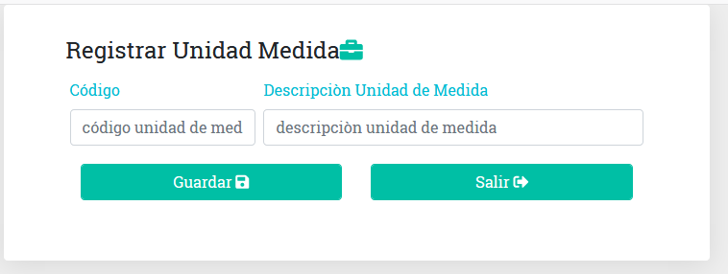

Ingrese los datos solicitados y presione el icono de Guardar; con la cual se procederá a registrar la información. Si no se desea realizar mas operaciones de este tipo presione click en el icono Salir.

Para modificar información de las Unidades de Medidas presione el icono de modificación y se mostrará la siguiente vista:

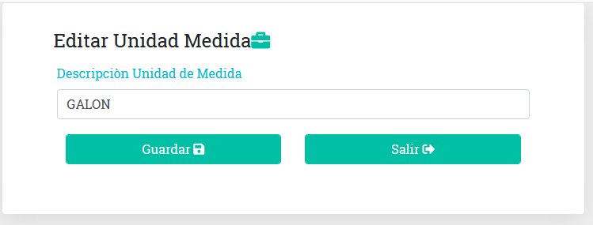

Observará que en esta vista solo se podrá modificar la descripción de la Unidad de Medida. Modifique la información si así lo desea y presione click en el icono Guardar para actualizar la información. Presione click en el icono Salir.

Para consultar información de un registro en particular de las Unidades de Medidas; presione click en cualquiera de los datos de Listado Unidad de Medida (Código, nombre,) y se mostrará la siguiente vista:

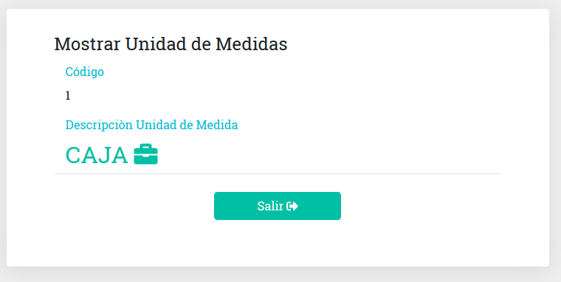

Recuerde que esta opción es solamente para mostrar toda la información de la Unidad de Medida solicitada. Para salir debe hacer click en el icono Salir.

Para eliminar un registro de la Unidad de Medida haga click en el icono de eliminar y se mostrarán mensajes en las cuales debe confirmar según sea el caso.

**Recursos:**Permite registral información de los recursos. Los recursos son todos aquellos elementos que se utilizan en las actividades de la formulación presupuestaria; ya que estos son los que cuantifican en bolívares. Al ingresarla se siguiente vista:

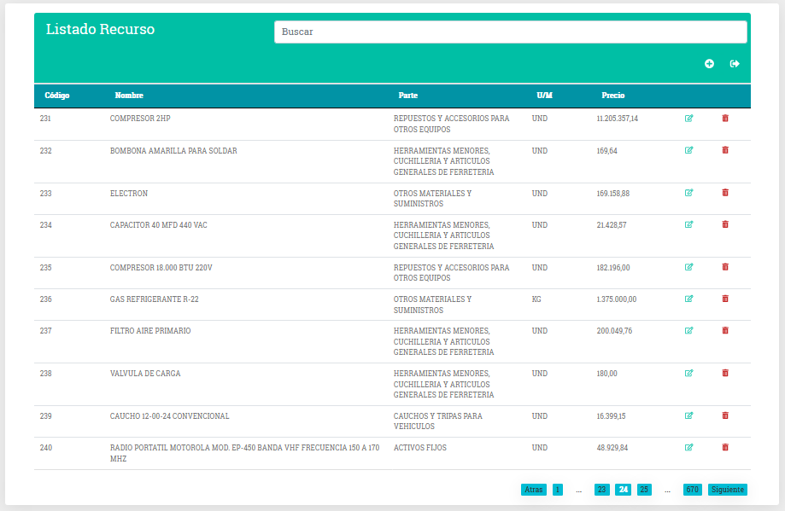

Para registrar nuevos registros presione click en el icono de ingresar y se mostrará la siguiente vista:

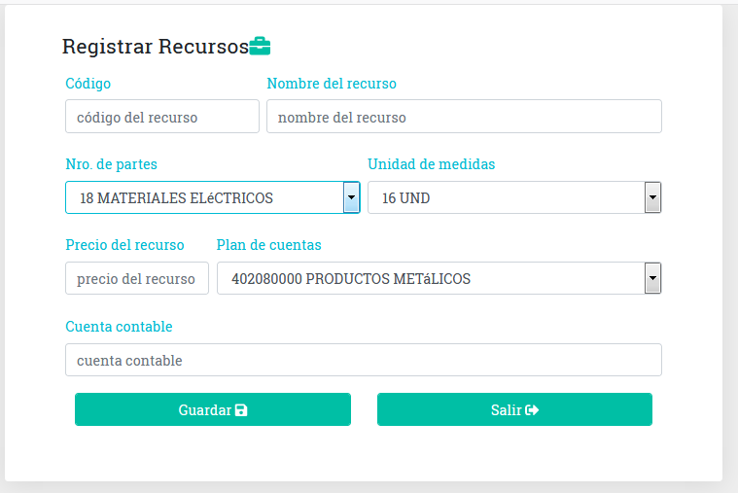

Ingrese todos los datos solicitados; en esta vista existe una particularidad que al definir un recurso se debe indicar el Número de Parte, la Unidad de Medida y el Plan de Cuenta a la que corresponde el recurso. Presione el icono de Guardar; con la cual se procederá a registrar la información. Si no se desea realizar mas operaciones de este tipo presione click en el icono Salir.

Para modificar información de los Recursos presione el icono de modificación y se mostrará la siguiente vista:

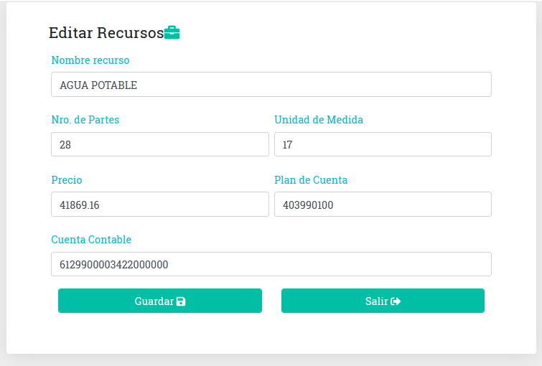

Modifique los datos que desee modificar y presione click en le icono de Guardar; con lo cual se actualizará la información. Para salir de esta opción presione click en el icono Salir.

Para consultar información de un registro en particular de los Recursos; presione click en cualquiera de los datos de Listado Unidad de Medida (Código, nombre, parte, unidad de medida, precio) y se mostrará la siguiente vista:

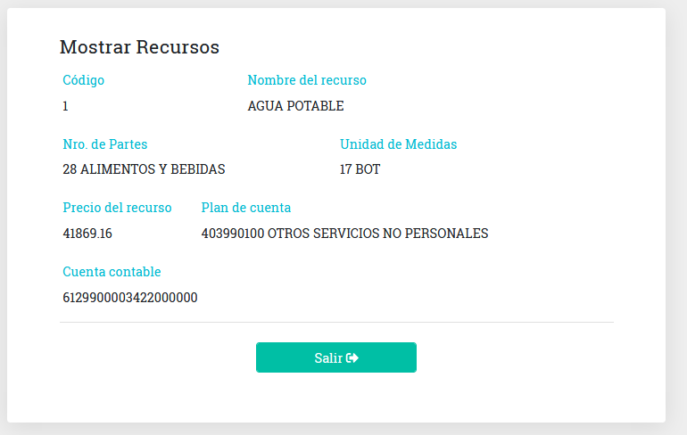

Recuerde que esta vista es solamente para mostrar información del registro de Recursos. Para salir debe hacer click en el icono Salir.

Para eliminar un registro de los Recursos haga click en el icono de eliminar y se mostrarán mensajes en las cuales debe confirmar según sea el caso.

**Tipos de Variables:** Permite registrar y mantener los registros de los tipos de variables que son necesarios al momento de realizar la formulación presupuestaria; estas están asociadas a las variables macroeconómicas y hacen referencias a los ajustes por índice inflacionario para las partidas 4.02 Materiales y Suministros hasta la 4.98 Rectificaciones del Presupuesto o ajustes por incrementos salariales en las partida 4.01 de gastos de personal. Al ingresar a la opción se mostrará la siguiente vista:

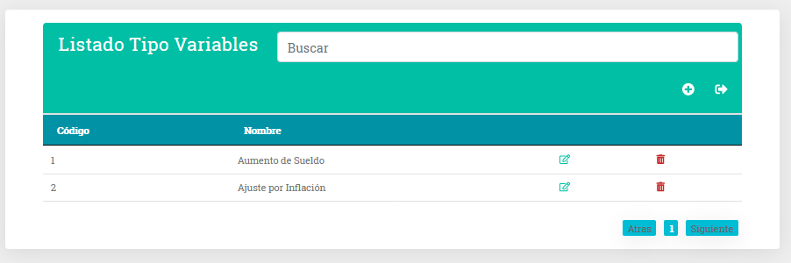

Para ingresarlos registros de los Tipos de Variables; presione click en el icono de ingresar con la cual se mostrará la siguiente vista:

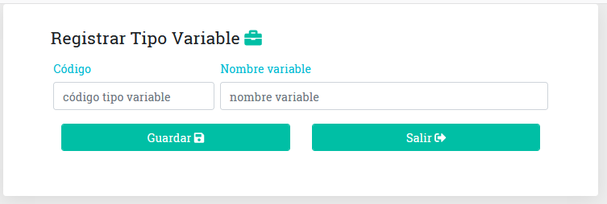

Ingrese los datos solicitados y precionar el icono de Guardar; con la cual se procederá a registrar la información. Si no se desea realizar mas operaciones de este tipo presione click en el icono Salir.

Para modificar información del Tipo de Variable presioneclick en el icono de modificar y se mostrará la siguiente vista:

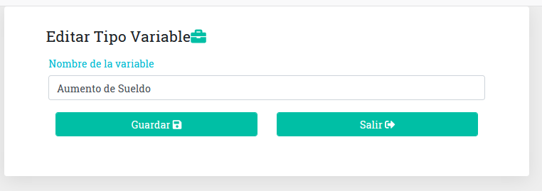

Modifique la información del nombre del Tipo de Variable y presione click en el icono de Guardar; para salir de esta opción presione click en el icono Salir.

Para consultar información de un registro en particular de los Tipos de Variable; presione click en cualquiera de los datos de Listado Unidad de Medida (Código, nombre) y se mostrará la siguiente vista:

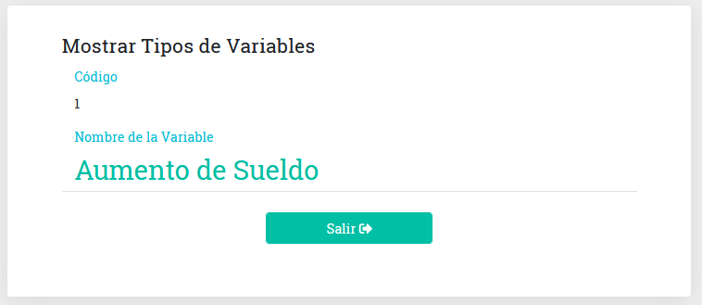

Recuerde que en esta vista solo puede consultar la información de los Tipos de Variables. Para salir presione click en el icono Salir.

Para eliminar un registro de los Tipos de Variables presione click en el icono de eliminar y se mostrarán mensajes en las cuales debe confirmar según sea el caso.

**Variables Económicas:** En esta opción se lleva el registro y control de la Variables Económicas; aquí se especifican los ajustes o variaciones que hay que considerar al momento de hacer la formulación presupuestaria. Esta contemplan los porcentajes mensualizado de dichos ajustes. Al ingresar la opción se presenta la siguiente vista:

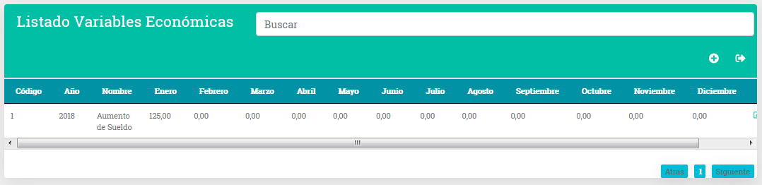

Para registrar información de las Variables Económicas presione click en el icono de ingresar y se mostrará la siguiente vista:

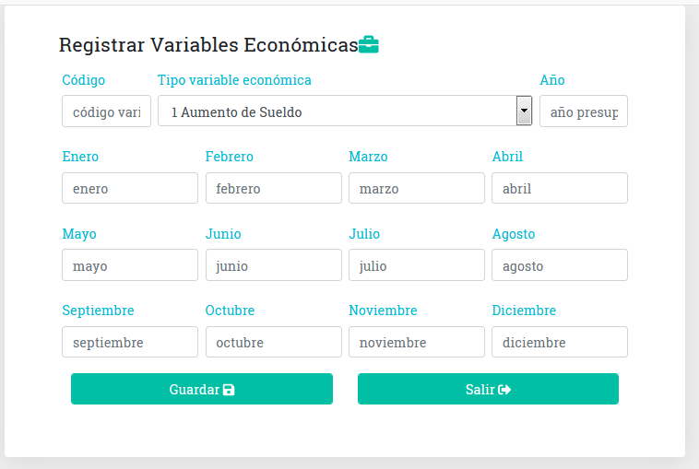

Ingrese la información solicitada; entre ellos debe indicar el tipo de variable económica a la cual se va a aplicar el porcentaje y en los meses que sedeas ajustar la formulación presupuestaria. Presione click en el icono Guardar y se almacenará la información. Presione click en el icono Salir para salir de esta opción.

Para modificar información de la Variable Económica presione click en el icono de modificar y se mostrará la siguiente vista:

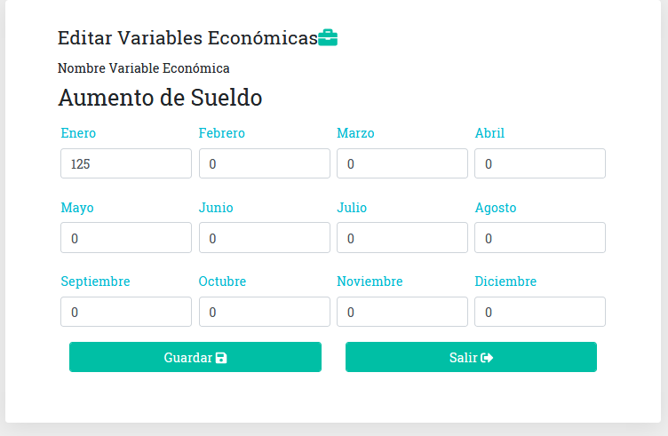

Modifique la información de cada mes de las Variables Económicas y presione click en el icono de Guardar; para salir de esta opción presione click en el icono Salir.

Para consultar información de un registro en particular de las Variables Economicas; presione click en cualquiera de los datos de Listado Variables Económicas y se mostrará la siguiente vista:

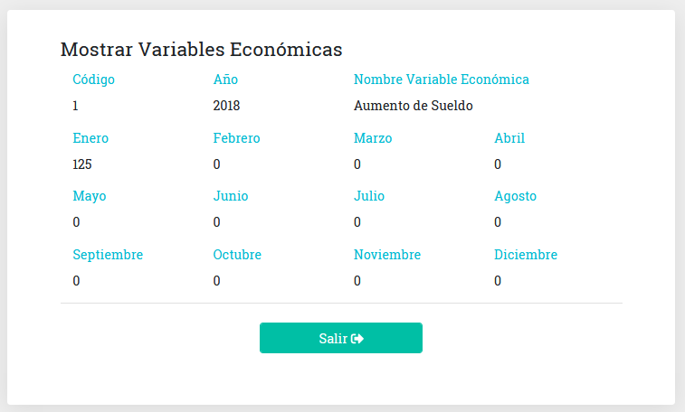

Recuerde que en esta vista solo puede consultar la información de las Variables Económicas. Para salir presione click en el icono Salir.

Para eliminar un registro de los Tipos de Variables presione click en el icono de eliminar y se mostrarán mensajes en las cuales debe confirmar según sea el caso.

* **Estructura Programática**

**Proyectos:** En esta opción se lleva el registro y control de los Proyectos. Esto contempla el primer novel de la estructura programática para la formulación presupuestaria. Al ingresar la opción se presenta la siguiente vista:



Para ingresar un nuevo registro de los proyectos presione click en el icono ingresar y se mostrará la siguiente vista:



Ingrese todos los datos solicitado en la vista. Presione click en el icono de Guardar para registrar la información. Si desea salir; presione click en el icono Salir.

Para modificar información del Proyecto presione click en el icono de modificar y se mostrará la siguiente vista:

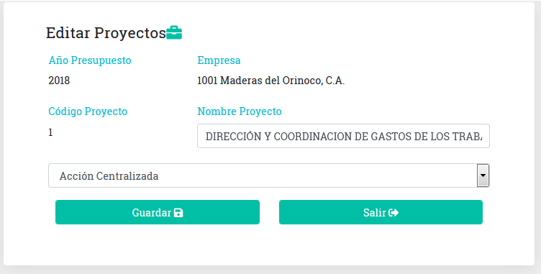

Modifique la información del Proyecto y presione click en el icono de Guardar; para salir de esta opción presione click en el icono Salir.

Para consultar información de un registro en particular del Proyecto; presione click en cualquiera de los datos de Listado Proyectosy se mostrará la siguiente vista:

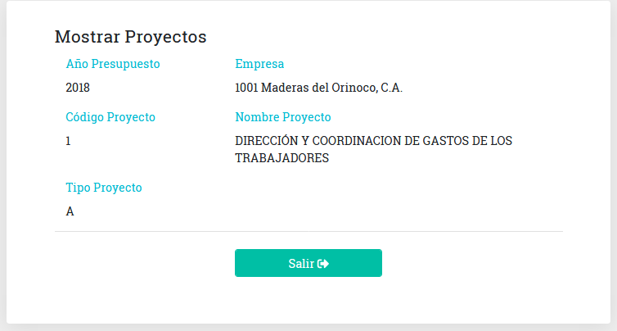

Recuerde que en esta vista solo puede consultar la información de los Proyectos. Para salir presione click en el icono Salir.

Para eliminar un registro de los Proyectos presione click en el icono de eliminar y se mostrarán mensajes en las cuales debe confirmar según sea el caso.

**Unidades Administrativas:** En esta opción se llevar el registro y control de las Unidades Administrativas; esto corresponde al segundo nivel de la Estructura Programática. Al ingresar la opción se mostrará la siguiente vista:

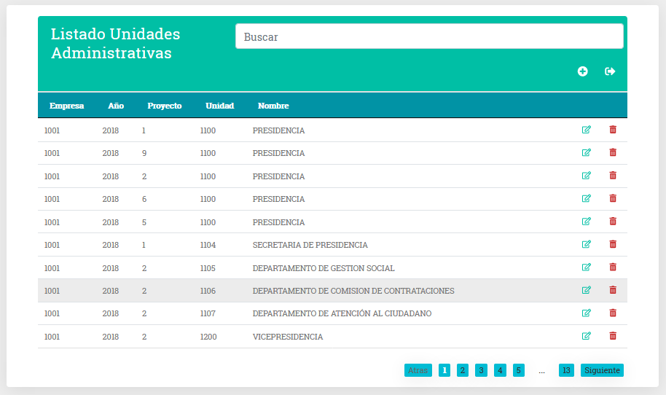

Para ingresar la formación de las Unidades Administrativas presione click en el icono de ingresar mediante la cual se mostrará la siguiente vista:

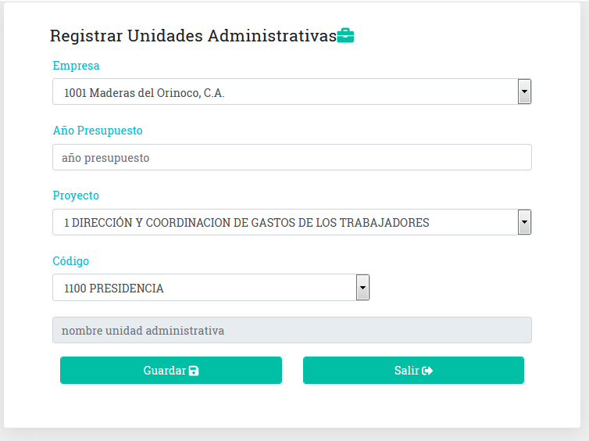

Ingrese los datos solicitados correspondientes a las Unidades Administrativas y presione click al icono de Guarda para registrar la información. Para salir de esta opción presione click en el icono de Salir.

Para modificar información de la Unidad Administrativa; presione click en el icono de modificar; con la cual se mostrará la siguiente vista:



Modifique los datos de la Unidad Administrativa que desea actualizar y presione click en el icono Guarda para registrar la información. Para salir de esta opción presione click en el icono Salir.

Para consultar información de un registro en particular de la Unidad Administrativa presione click en cualquiera de los datos de Listado Unidades Administrativasy se mostrará la siguiente vista:

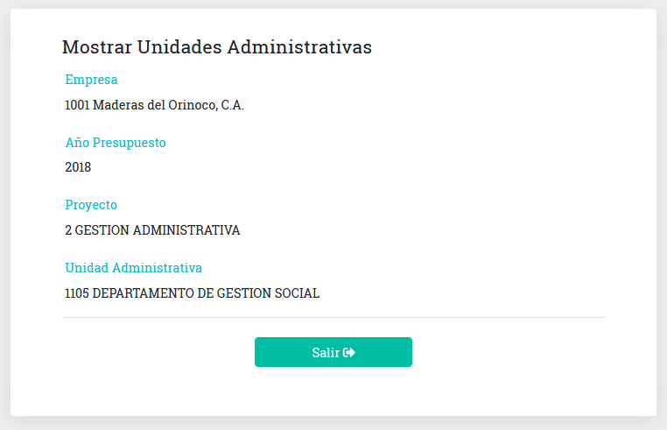

Recuerde que en esta vista solo puede consultar la información de las Unidades Administrativas. Para salir presione click en el icono Salir.

Para eliminar un registro de las Unidades Administrativas presione click en el icono de eliminar y se mostrarán mensajes en las cuales debe confirmar según sea el caso.

**Acciones Especificas:** En esta opción se llevar el registro y control de las Acciones Especificas; esto corresponde al tercer nivel de la Estructura Programática. Al ingresar la opción se mostrará la siguiente vista:

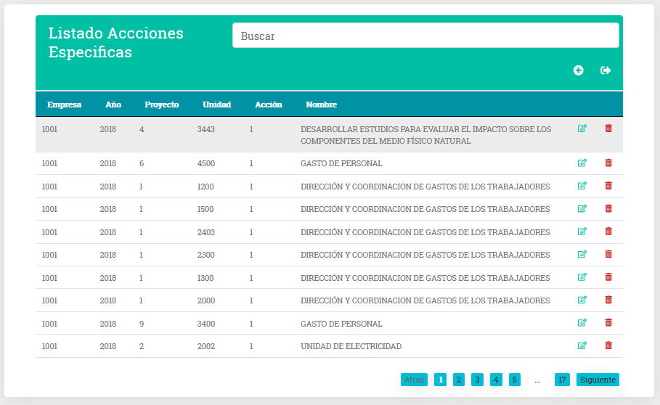

Para ingresar los registros de las Acciones Especificas presione click en el icono de ingresar; mediante la cual se mostrará la siguiente vista:

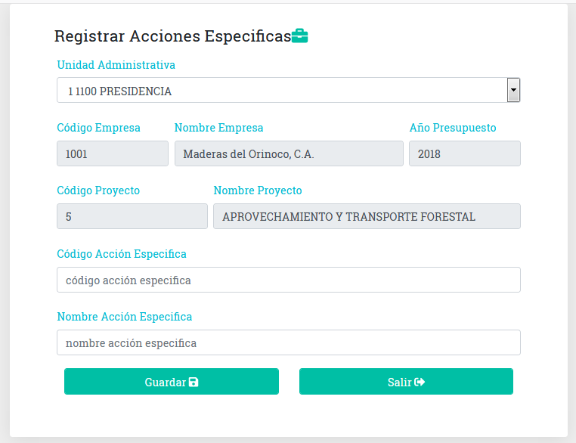Se debe ingresar la información solicita; luego se presiona click en el icono de Guardar para registrar la información de las Acciones Especificas. Para salir presione clic en el icono de Salir.

Para modificar información de las Acciones Especificas; presione click en el icono modificar; con la cual se mostrará la siguiente vista:

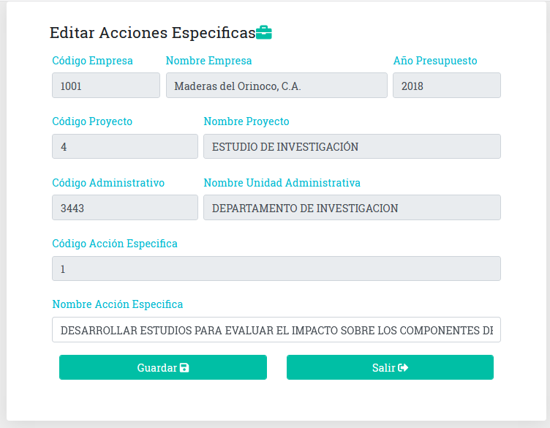

Modifique los datos que desee actualizar y presione click en el icono de Guardar para registrar la información. Para salir; presione click en el icono de Salir.

Si desea consultar información de un registro en particular de las Acciones Especificas; presione clicken cualquiera de los datos de Listado Acciones Especificasy se mostrará la siguiente vista:

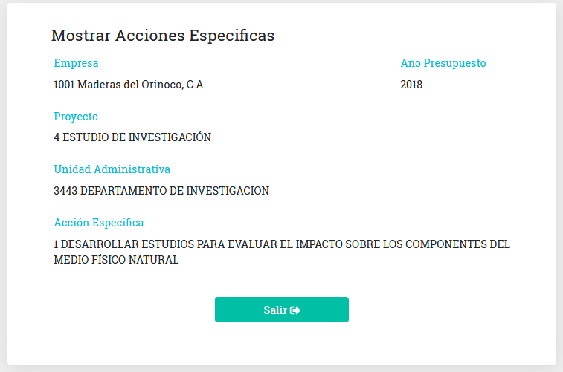

Recuerde que en esta vista solo puede consultar la información de las Acciones Especificas. Para salir presione click en el icono Salir.

Para eliminar un registro de las Acciones Especificas presione click en el icono de eliminar y se mostrarán mensajes en las cuales debe confirmar según sea el caso.

**Actividades:** Esta opción permite llevar el registro y control de las actividades; esta corresponde el cuarto nivel de la Estructura Programática. Al ingresar la opción se mostrará la siguiente vista:

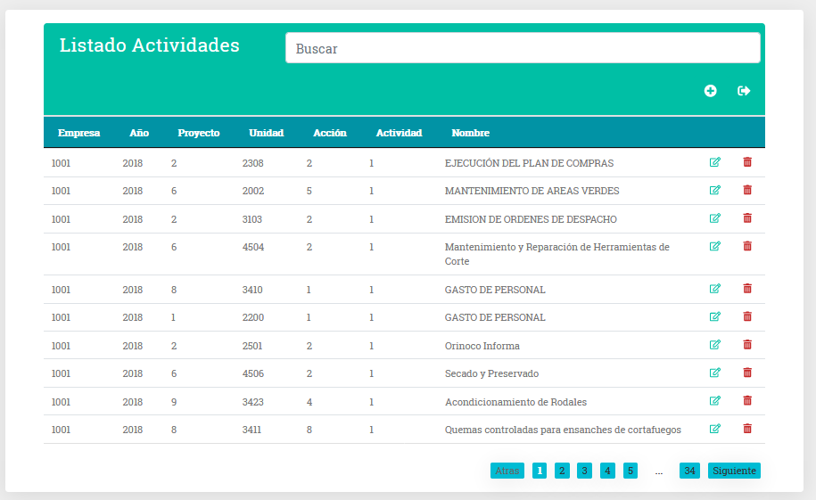

Para ingresar información de las actividades; presione click en el icono de ingresar; con la cual se mostrará la siguiente vista:

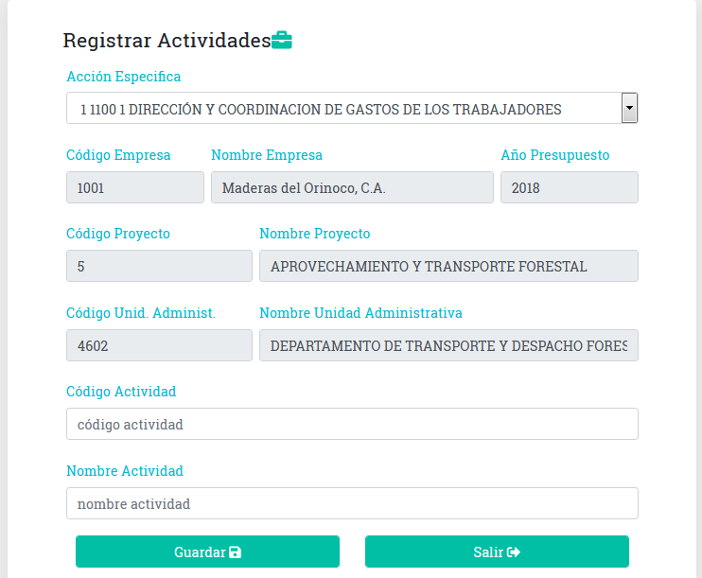

Ingrese los datos solicitados y presione click en el icono Guarda para registrar la información. Para salir; presione click en el icono de Salir.

Para modificar registro de las Actividades; presione click en el icono de modificar y se mostrará la siguiente vista:

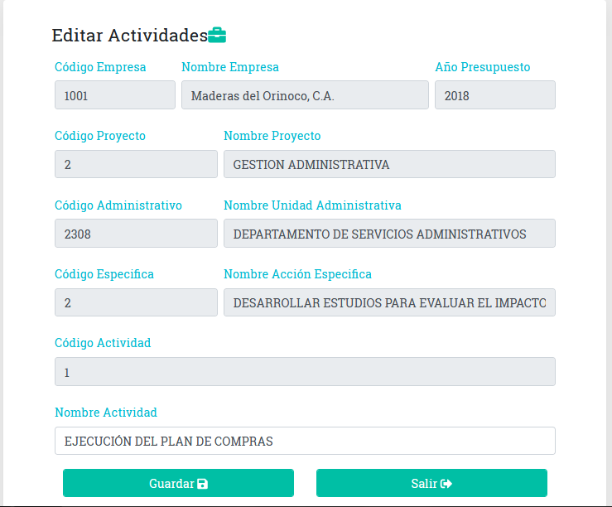

Modifique los datos que desee actualizar y presione click en el icono de Guardar para registrar actualizar la información. Para salir; presione click en el icono de Salir.

Si desea consultar información de un registro en particular de las Actividades; presione clicken cualquiera de los datos de Listado Actividadesy se mostrará la siguiente vista:

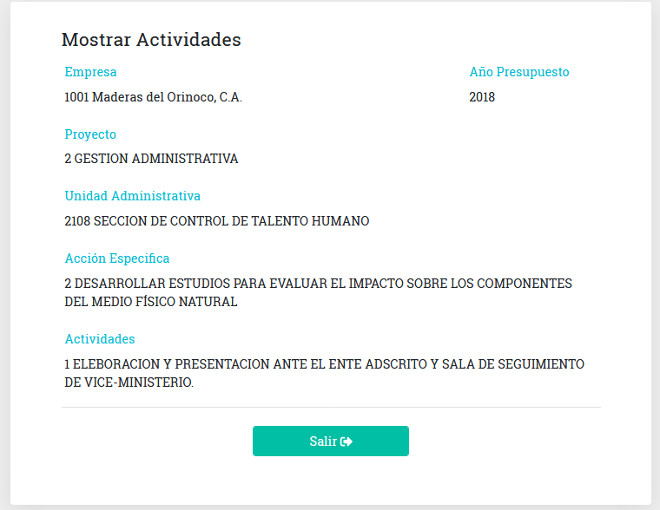

Recuerde que en esta vista solo puede consultar la información de las Actividades. Para salir presione click en el icono Salir.

Para eliminar un registro de las Actividades presione click en el icono de eliminar y se mostrarán mensajes en las cuales debe confirmar según sea el caso.

**Fuente de Financiamientos:** Esta opción permite registrar y llevar el control de las Fuentes de Financiamientos; esto corresponde al quinto nivel de la Estructura Programática. Al ingresar en esta opción se mostrará la siguiente vista:

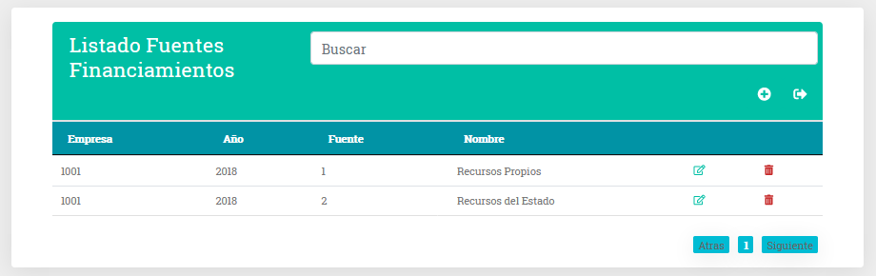

Si desea ingresar información de las Fuentes de Financiamientos; presione click en el icono de ingresar y se mostrará la siguiente vista:

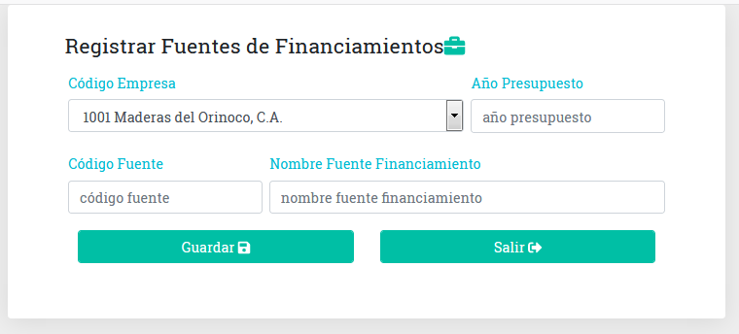

Ingrese los datos solicitado y presione click en el icono de Guardar para registrar la información. Para salir; presione click en el icono de Salir.

Para modificar información de las Fuentes de Financiamientos; presione click en el icono de modificar y se mostrará la siguiente vista:

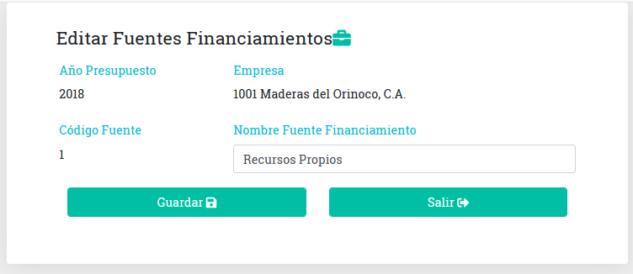

Modifique la información que desee actualizar y presione click en el icono de Guardar para actualizar la información. Para salir; presione click en el icono de Salir.

Si desea consultar información de un registro en particular de las Fuentes de Financiamientos; presione clicken cualquiera de los datos de Listado Fuentes Financiamientosy se mostrará la siguiente vista:

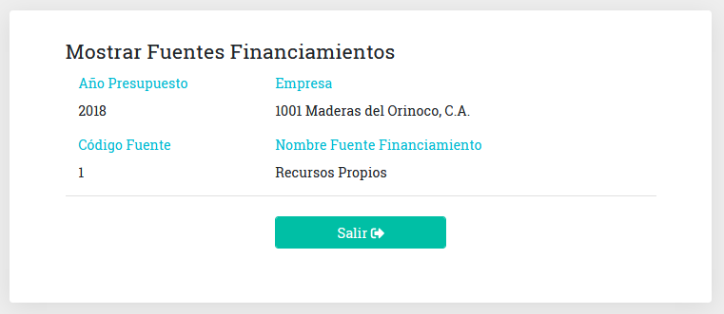

Recuerde que en esta vista solo puede consultar la información de las Fuentes de Financiamientos. Para salir presione click en el icono Salir.

Para eliminar un registro de las Fuentes de Financiamientos presione click en el icono de eliminar y se mostrarán mensajes en las cuales debe confirmar según sea el caso.

**Procesos**

* **Asignación**

**Recursos:** En esta opción se registra y se lleva el control de todos los recursos mensualizados que se asignan a cada unas de las actividades; en este punto ya se tiene los primeros resultados de la formulación presupuestaria; tanto de recursos como de los montos; pero solo las partidas desde la 4.02 Materiales y Suministros hasta la 4.98 Rectificaciones del Presupuesto. Al ingresar la opción se mostrará la siguiente vista:

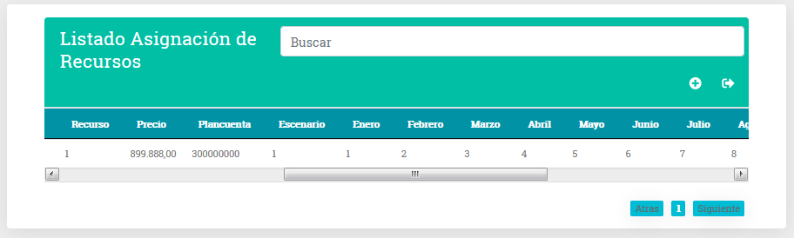

Para ingresar la información presione click en el icono de ingresar y se mostrara la siguiente vista:

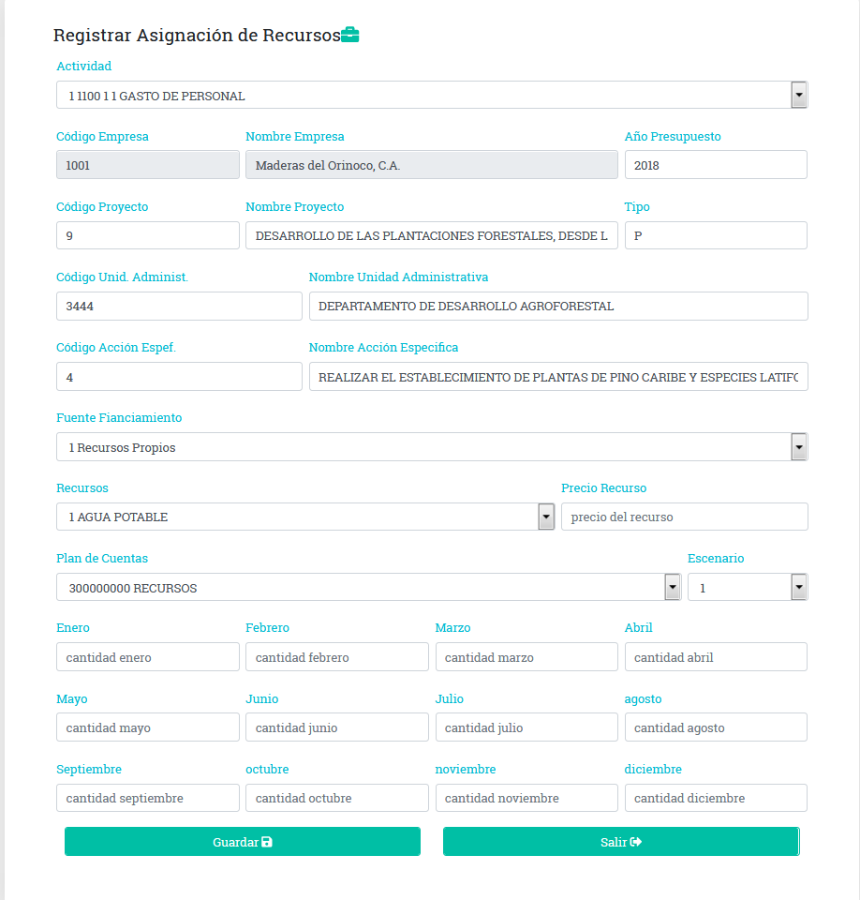

Se registran cada uno de los datos solicitado y se presiona click en el icono Grabar para registrar la información. Aquí es importante mencionar cuatros aspectos; primero se debe seleccionar la actividad que corresponde al cuarto nivel de la Estructura Programática, y a su vez en esta; ya está incluida los otros tres niveles; Proyecto; Unidad Administrativa; Acciones Especificas. Segundo; se indica la Fuente de Financiamiento. Tercero; se especifica el recurso que se le está asignando a la actividad y cuarto; la distribución mensual del recurso. Al guardar la información se registran las cantidades de recursos y los montos en bolívares para la actividad seleccionada.

Para modificar alguna información relacionada a la asignación del recurso; presione click en el icono modificar y se presentara la siguiente vista:

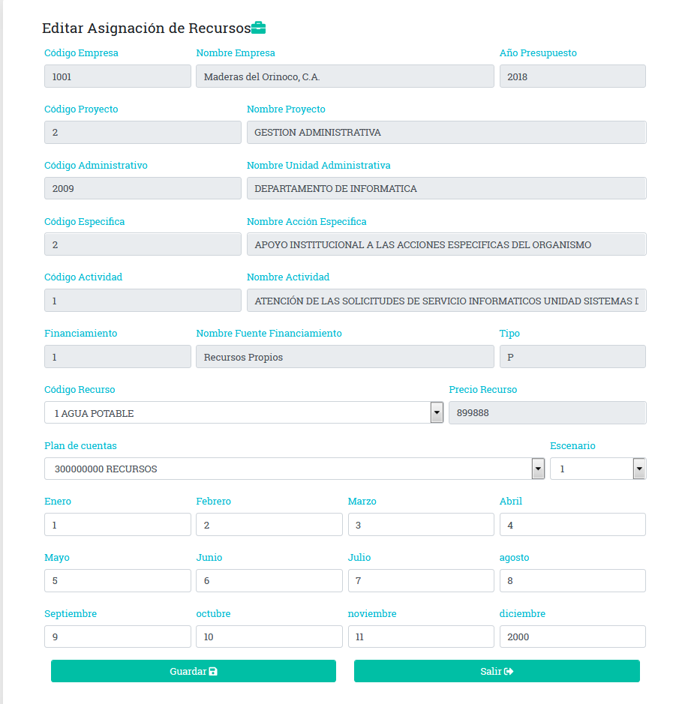

Modifique los datos que desea actualizar y presione click en el icono Grabar; con esto se estará actualizando el registro seleccionado. Para salir de esta opción presione click en el icono Salir.

Si desea consultar información de un registro en particular de las Asignaciones de Recursos; presione clicken cualquiera de los datos de Listado Asignacion de Recursosy se mostrará la siguiente vista:

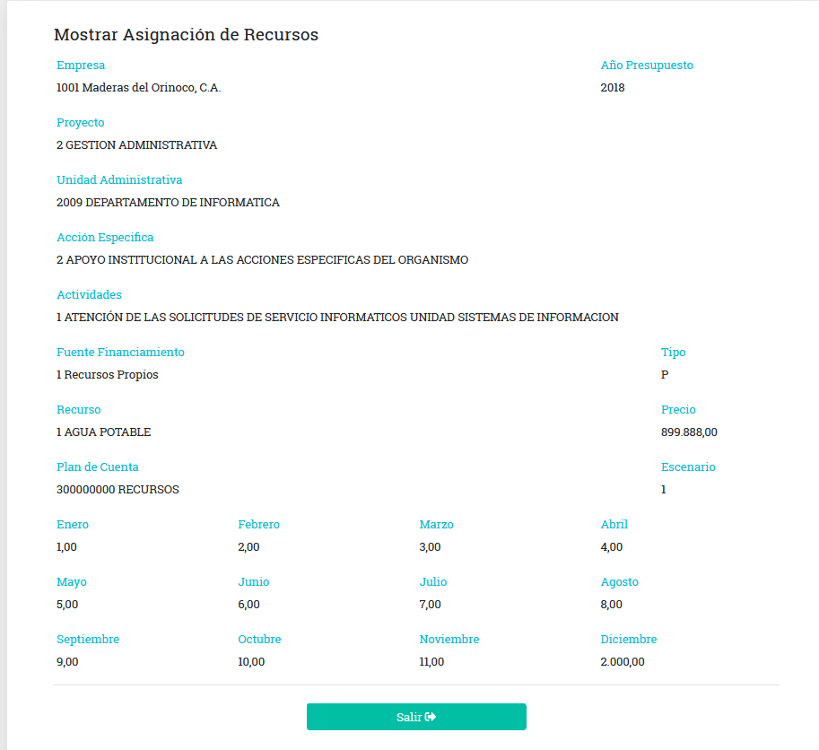

Recuerde que en esta vista solo puede consultar la información de las Asignaciones de Recursos. Para salir presione click en el icono Salir.

Para eliminar un registro de las Asignaciones de Recursos presione click en el icono de eliminar y se mostrarán mensajes en las cuales debe confirmar según sea el caso.

**Personal:** Este proceso es la segunda parte importante para la Formulación Presupuestaria; ya que en este proceso se define todos los gastos de personal de la partida 4.01.

En el Sistema SIGAP; es donde se definen las nóminas y los conceptos que se utilizaran en el proceso de formulación. Como en la Empresa Maderas del Orinoco existen nóminas mensuales y nóminas semanales; se deben crear dos nóminas para el proceso de Formulación y definirla para tal fin.

Para definir las nóminas utilizadas en la formulación se debe seguir los siguientes pasos:

* Crear la nómina mensual de formulación.
* Crear la nómina semanal para la formulación.
* Se migran el personal de las nóminas mensuales a la nómina mensual creada para la formulación.
* Se migran el personal de las nóminas semanales a la nómina semanal creada para la formulación.
* Se crean los conceptos de asignaciones y aportes en las nóminas de formulación. Estos conceptos son:
  + Sueldos y salarios.
  + Primas de Residencias.
  + Bono de profesionalismo.
  + Ayuda por vivienda.
  + Prima de responsabilidad.
  + Tiempo de viajes.
  + Vacaciones.
  + Utilidades.
  + Ahorros.
  + Dotación de uniforme.
  + Pago por matrimonios.
  + Pago por nacimientos de hijos.
  + Utiles escolares.
  + Pagos de beneficios contractuales…etc.
* Desde el sistema SIGAP se calculan las nóminas de formulación.

Ahora bien, en el Sistema de Formulación Presupuestaria (SIFORPRE) se exportan todos los conceptos que existen en las nóminas formuladas en SIGAP por la Gerencia de Personal.

Al ingresar la opción de Asignación de Recursos de Personal se muestra la siguiente vista:



En esta opción se tildan las nóminas, el año presupuestario y el escenario que se desea exportar. Mostrándose toda la información que fue exportada desde las nóminas formuladas. En este punto ya la información de los Gastos de Personal correspondiente a la partida 4.01 se registra en el Sistema de Formulación Presupuestario (SIFORPRE).

**Formulación**

* **Consolidar:**

Mediante esta opción se unen todos los gastos de la formulaciónpresupuestaria; esto incluye la asignación de recursos y los gastos de personal; es decir la partida 4.01 hasta la partida 4.98. Al ingresar la opción se muestra la siguiente vista:



* **Aprobar:**



* **Migrar:**

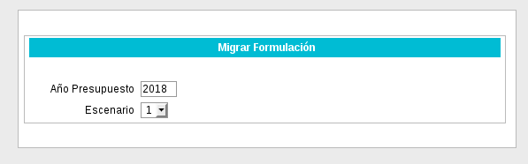

**Herramientas**

* **Mantenimientos**

El Sistema de Formulación Presupuestaria (SIFORPRE) cuanta con una opción adicional que se denominó Herramientas; la cual le permite al Administrador del Sistema hacer reconstrucciones de los montos presupuestarios; copias escenarios y eliminar escenarios.

Copiar escenarios consiste copiar una segunda formulación presupuestaria partiendo del presupuesto inicial. Esto lo hace el administrador para disponer de varias formulaciones presupuestarias según algunas variantes que se consideren en las variables económicas.

Eliminar escenario consiste como su nombre lo indica eliminar escenarios creados.

* **Reconstruye Montos:** Permite reconstruir los montos de la formulación presupuestaria por algún cambio en las variables económicas. Al ingresar la opción se muestra la siguiente vista:

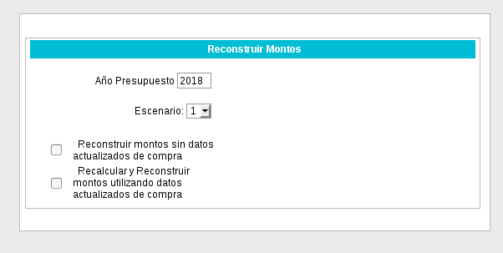

* **Copiar Escenarios:** Permite crear un presupuesto a partir de otro ya creado. Al ingresar esta opción se mostrará la siguiente vista:

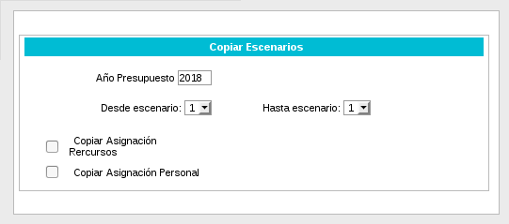

* **Eliminar Escenarios:** Permite eliminar escenarios creados. Al ingresar la opción se muestra la siguiente vista:

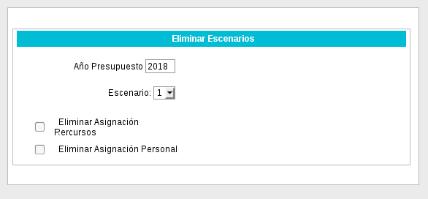

**Reportes**

* **Formulación Presupuestaria Consolidada:**

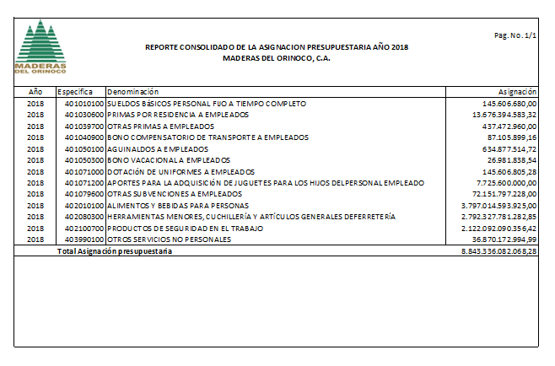

* **Formulación Presupuestaria Trimestral:**

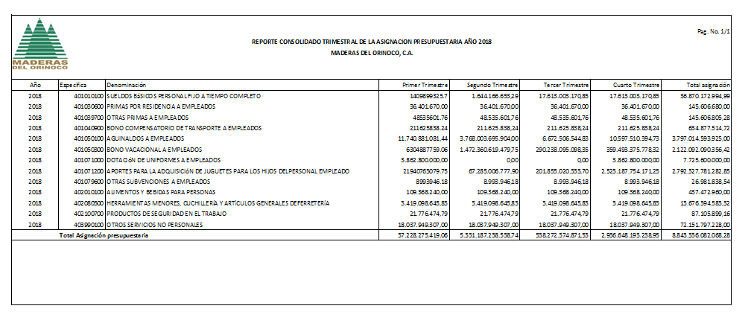

* **Plan de compras:**

